‏20/1/2020

מגישים:
אלון קרמונה 312469083,
רועי יוגב 311605497
יהונתן להט 308147248

קבוצה מספר 28
פרוייקט ברגרסיה
שכר שחקני ה- NBA
תוכן עניינים

עיבוד מקדים -
1. תקציר מנהלים .............................................................................. 2 2. הגדרת משתנים ............................................................................ 3
3. הסרת משתנים ...............................................................................3
4. התאמת משתנים .......................................................................... 5
5. הגדרת משתני דמה ....................................................................... 6
6. הוספת משתני אינטראקציה ............................................................. 7
התאמת המודל ובדיקת הנחות המודל -
7. בחירת משתני המודל ................................................................... 10
8. בדיקת הנחות המודל .................................................................... 12
9. דוגמא לשימוש במודל הנבחר ........................................................ 13
10. בדיקת השערה המבוססת על תוצאות המודל .................................. 13
שיפור המודל -
11. שיפור המודל ............................................................................ 15
מסקנות המלצות ונספחים -
12. מסקנות והמלצות ....................................................................... 16
13. נספחים .................................................................................... 17

תקציר מנהלים:
בפרויקט זה נבנה מודל רגרסיה מרובה אשר מנסה לאמוד את ההשפעה של מספר פרמטרים שונים על השכר של שחקן בליגת ה- NBA בארצות הברית. לצורך ביצוע הפרויקט נאספו נתונים שאנו סבורים בהערכה ראשונית הם עשויים להשפיע על השכר העונתי של שחקן. במאגר המידע שעליו ביססנו את המחקר נבדקו 100 שחקנים, ועבור כל שחקן 10 פרמטרים. כל הנתונים נלקחו מבסיס הנתונים של אתר kaggle.com אשר מפרסם נתונים מהימנים אודות שחקני הכדורסל.
משתני המודל הם: גיל השחקן, ממוצע דקות למשחק, אחוז נצחונות הקבוצה במשחקי השחקן, מספר נקודות ממוצע שהשחקן קולע במשחק, מספר עוקבים בטוויטר, גובה, עמדה, בחירה בדראפט, מספר שנים ב-NBA, מוצא אתני.

עבור כלל המשתנים בדקנו את מדדי טיב ההתאמה, מדד פירסון, תרשימי פיזור ומדדי מובהקות. בחרנו, על פי ההיגיון, להסיר 2 משתנים שהגענו למסקנה שאין בהם די בכדי להמשיך ולשמש במודל שלנו. בנוסף, בחנו את המשתנים גם על פי עיקרון המולטי-קולינריות והחלטנו להסיר משתנה נוסף בעל קורלציה גבוהה במיוחד (0.9) למשתנה אחר.

לאחר מכן, ביצענו איחודי קטגוריות והפיכת משתנים רציפים לקטגוריאליים וכאשר השלמנו שלב זה הוספנו את משתני הדמה המתאימים. לאחר שבחנו את ההשפעות השוליות על החותך בשילוב משתנים שונים הוספנו משתני אינטראקציה מתאימים והגענו למודל הראשוני. בעזרת שלושת השיטות לבחירת משתנים בצעדים שלמדנו במהלך הקורס (לפנים, לאחור ושילוב) הגענו למודלים שונים מהם בחרנו מודל על פי קריטריונים שונים (AIC,BIC ו-(Radj^2. על המודל בדקנו את הנחות המודל, ראינו שההנחות כולן התקיימו - למעט הנחת שוויון השוניות.

עשינו שימוש במודל ובעזרת הזנת נתוני שחקן פעיל ב-NBA רצינו לחזות מה יהיה שכרו ובנוסף נעשתה השערה המבוססת על תוצאות המודל.
לבסוף, עשינו שימוש בצורות שונות של טרנספורמציות ובחנו מחדש חלק מהנתונים שהוסרו בתחילת העבודה, זאת על מנת לשפר את המודל ולנסות ולתקן את שוויון השונויות.

לאחר הרצת שלושת השיטות לבחירת משתנים נבחר המודל הבא:

$$ln(y)= β_{0}+β_{1}X_{1}+ β_{2}X_{2}+ β_{3}X_{3}+β_{9}X_{9}+ β_{12}{Twi}_{2} + β_{14}{Dra}_{2}+ { β}_{15}{Dra}_{3}+ β_{16}X_{9}*{Twi}_{2}+ β_{18}X_{3}*{Dra}_{2}+ β_{19}X_{3}*{Dra}_{3}$$

אכן ראינו שהמודל שהתקבל לאחר הטרנספורמציה שיפר את שלושת המדדים, ותיקן את המודל כך שהוא מקיים גם את הנחת שיוויון השונויות.

משתנה | הגדרת משתנה | סוג המשתנה | יחידת מידה | תחום ערכים
Y | שכר שנתי | מוסבר , רציף | מיליוני דולרים | [0,∞]
X1 | גיל השחקן | מסביר, בדיד | שנים | [18,120]
X2 | ממוצע דקות למשחק | מסביר, רציף | דקות | [0,48]
X3 | אחוז ניצחונות במשחקים בהם שיחק | מסביר, רציף | אחוזים | [0,1]
X4 | ממוצע נקודות למשחק | מסביר, רציף | יחידות | [0,∞]
X5 | מספר עוקבים בטוויטר | מסביר, רציף | יחידות | [0,∞]
X6 | גובה | מסביר, רציף | מטרים | [0,∞]
X7 | עמדת השחקן | מסביר , קטגוריאלי  ערכים: רכז=1, קלע=2, סמול פורוורד=3, פאוור פורוורד=4, סנטר=5 | יחידות | [1,5]
X8 | בחירה בדראפט | מסביר, בדיד | יחידות | [1,60]
X9 | שנות ותק ב-NBA | מסביר, רציף | שנים | [0,50]
X10 | מוצא אתני | מסביר, קטגוריאלי  1 = אפרו-אמריקאי, 0= אחרת | יחידות | [0,1]
הגדרת משתנים:

הסרת משתנים:
בסעיף זה בחנו את הוצאתם של משתנים אשר לא מתאימים לנו מבחינה הגיונית. בכדי לוודא שאכן איננו רוצים להתקדם עימם וזאת מבלי לפגוע בטיב המודל, המשתנים נבחנו על פי הקריטריונים הבאים:
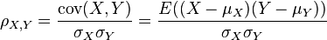
- חישוב מקדם מתאם פירסון (נספח ב ו-נספח ג)- מדד זה הינו מדד למתאם לינאריות אשר נותן ערכים בין (-1) ל1, כאשר 1 מציין מתאם חיובי מלא, (-1) מתאם שלילי מלא ו0 ללא קשר לינארי בין המשתנים. נשתמש במדד זה עבור משתנים רציפים ולא קטגוריאלים. הנוסחה:

- קורלציה גבוהה בין 2 משתנים מסבירים (נספח א) – על פי עיקרון המולטי-קולינריות קורלציה גבוהה בין 2 משתנים מסבירים יכולה לגרום ל"רעש" במודל אשר מזיק למודל, שכן הימצאותו של אחד מהם לא מוסיפה מידע חדש. נבחן את המשתנים המסבירים החשודים כבעלי קורלציה גבוהה על פי מתאם פירסון ותרשים פיזור משותף.

- תרשימי פיזור (נספח ד)- תרשימים אלו מצביעים על המגמה שקיימת בין המשתנה המסביר למוסבר. במידה ומגמה זו ניכרת, ניתן לומר כי אכן קיים קשר כלשהו בין שני משתנים.
- חישוב מקדם טיב ההתאמה R² (נספח ה)- ערך זה מבטא את אחוז השונות המוסברת מסך השונות במודל וערכיו נעים בין 0-1. ערך המדד הקרוב לגבול העליון יצביע על התאמה טובה בין המשתנה המסביר לבין המשתנה המוסבר. R²=1 מראה על התאמה מושלמת בין קו הרגרסיה לתצפיות, R²=0 מראה כי אין קשר לינארי בין קו הרגרסיה לתצפיות.

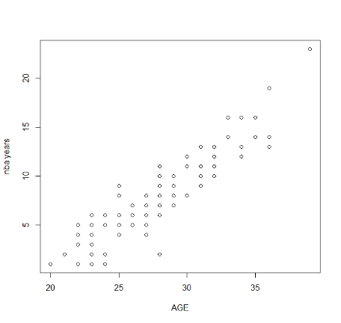
בחינת קורלציה בין משתנים:
X1 (גיל השחקן), X9 (מס' שנים בNBA) - ניתן לראות מגמה חיובית ברורה בין שני המשתנים בגרף הפיזור. ככל שגיל השחקן גבוהה יותר כך מספר השנים שהוא משחק בליגת ה-NBA גבוה יותר. בנוסף, מקדם מתאם פירסון בין המשתנים עומד על כ-0.9. על סמך מידע זה אנו מסיקים כי אין צורך בשני המשתנים במודל. ומכיוון שלמס' השנים ב-NBA מתאם פירסון גבוה יותר נבחר להשאירו במודל.
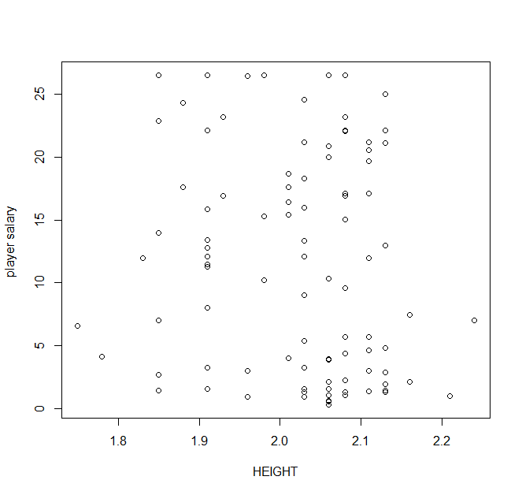
בחינת תרשים הפיזור, מקדם טיב התאמה ומתאם פירסון:
- X6 (גובה השחקן) – ע"פ תרשים הפיזור של משתנה זה לא ניתן לראות שמתקיימת מגמה מסוימת בינו לבין שכר השחקן בNBA. עבור מקדם מתאם פירסון מתקבלת תוצאה שלילית המסבירה קשר הפוך אך בתוצאה קטנה מאד ב0.13. בנוסף מדד טיב התאמה $R^{2}$ גם כן נמוך מאד כ0.18 בלבד. מנתונים אילו אנו מסיקים כי הקוראלציה בין משתנה זה למסביר נמוכה ולכן החלטנו להוציא אותו מהמודל.
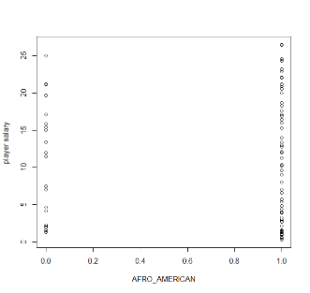
- X10 (מוצא אתני של השחקן) – בגרף פיזור זה לא ניתן לראות מגמה ברורה בין מוצאו האתני של השחקן לשכר, הנתונים מפוזרים בגרף בצורה אחידה יחסית. בנוסף, ליגת ה-NBA ידועה ברמת המקצוענות הגבוהה שלה, אליה מגיעים רק הטובים ביותר. בליגה כזאת אין מקום לאפליה בין מוצאים שונים והשחקנים נמדדים אך ורק על פי הנתונים והביצועים שלהם. כך שגם על סמך ההיגיון הלוגי איננו רואים קשר בין המוצא האתני לשכר ולכן החלטנו להוציא משתנה זה.

התאמת משתנים:
בסעיף זה נבחן את האופציה לאחד קטגוריות או משתנים בדידים אשר ייטיבו בעינינו עם המודל (נספח ז). נבחן זאת על ידי בחינת תרשים הפיזור וחיפוש אחר מגמתיות בטווחים מסוימים.
מצאנו לנכון לאחד את המשתנים הבאים:
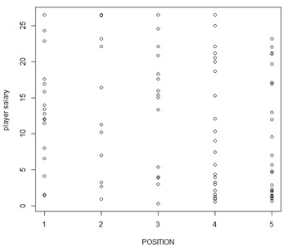
7X (עמדה)- לפי תרשים פיזור של "משכורת כתלות
בעמדה" אנו רואים דמיון בין עמדות 1,2,3 לבין
עמדות 4-5. המשכורות של שחקני עמדות 1-3
מפוזרת באופן יחסית אחיד ועם ממוצע מעט גבוה
משל עמדות 4 ו5, שלהן יש נתח משמעותי
במשכורות הנמוכות.
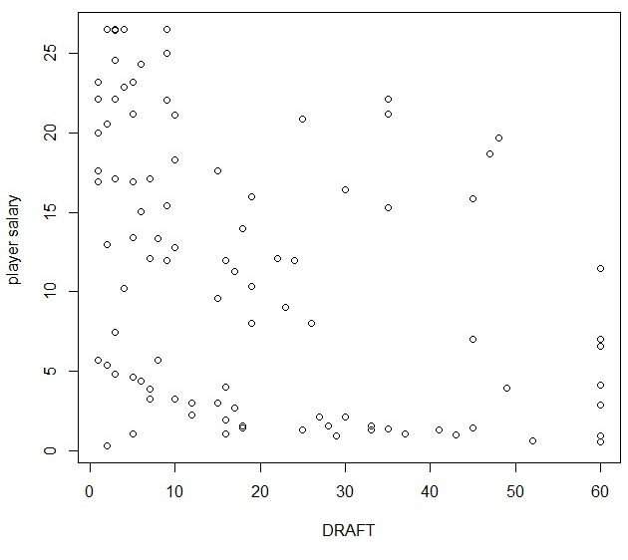
גם על פי הבנת משחק הכדורסל, אנו יודעים כי
עמדות 1-3 הן עמדות של שחקנים יותר נמוכים,
זריזים, ובעלי אחוזי קליעה טובים מרחוק וראיית
משחק רחבה, לבין עמדות 4-5 שהן מאויישות
על ידי שחקנים פיזיים וגבוהים, בעלי מסה
ונוכחות ב"צבע". לכן איחוד הקטגוריות נראה
לנו כנכון ויעיל ומעתה נתייחס אליהן כשתי קטגוריות
בלבד.
X8 (בחירה בדראפט) – משתנה בדיד זה מייצג את בחירתו בדראפט, כך שאם לשחקן מסוים מספר בחירה בדראפט d אזי שנבחרו (d-1) שחקנים קודם באותה השנה. ניתן לראות מתוך הגרף כי עבור טווחים שונים ישנה מגמתיות דומה ולכן בחרנו לקבץ קטגוריות מתוך ציפייה שפיצול נכון יסייע בהסברת המודל.
התאמה :
1 – שחקנים שנבחרו במקומות 1-10 בדראפט.
2 - שחקנים שנבחרו במקומות 11-30 בדראפט.
3 - שחקנים שנבחרו במקומות 31-60 בדראפט.

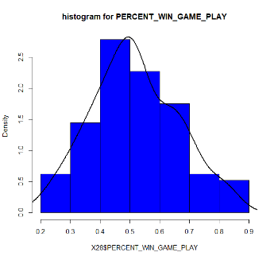
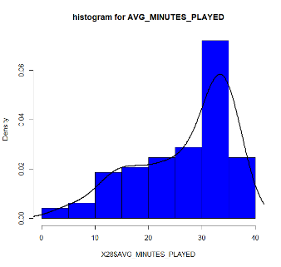
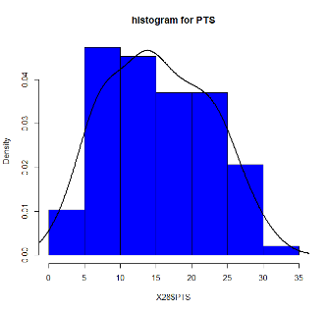
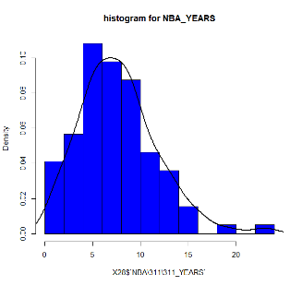
המרת משתנה רציף לקטיגוריאלי:
כעת נבחן עבור המשתנים הרציפים במודל האם נדרש להמירם לקטגוריאליים. לגבי ארבעת ההיסטוגרמות הראשונות, אנו רואים שתחום הערכים רחב ודינמי ועל כן אנו לא רואים סיבה ממשית
לבצע המרה לקטגוריאלי. כמו כן, בתרשימי הפיזור של משתנים אלו לא הראו צורך ממשי להמרה לקטגוריאלי.
אך לגבי ההיסטוגרמה של מספר העוקבים בטוויטר של שחקן, אנו יכולים לראות הבדל ניכר בין כמות השחקנים להם עד כ-1 מיליון עוקבים, מאשר השחקנים שלהם מעל מיליון. גם לפי תרשים הפיזור, אנו רואים שהשחקנים מעל לכמיליון עוקבים (נשתמש ב1 מיליון כחיתוך גס) נמצאים בחלקו העליון של התרשים, כלומר משתכרים יותר. על כן אנו רואים לנכון להמיר את משתנה רציף זה למשתנה קטגוריאלי בעל 2 תחומים.
תחום 1- שחקנים בעלי כמות עוקבים בטוויטר של 0-1 מיליון.
תחום 2- שחקנים בעלי כמות עוקבים בטוויטר של מעל 1 מיליון.
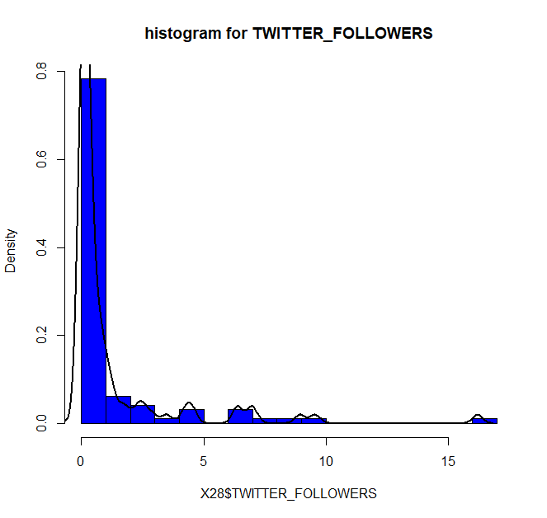
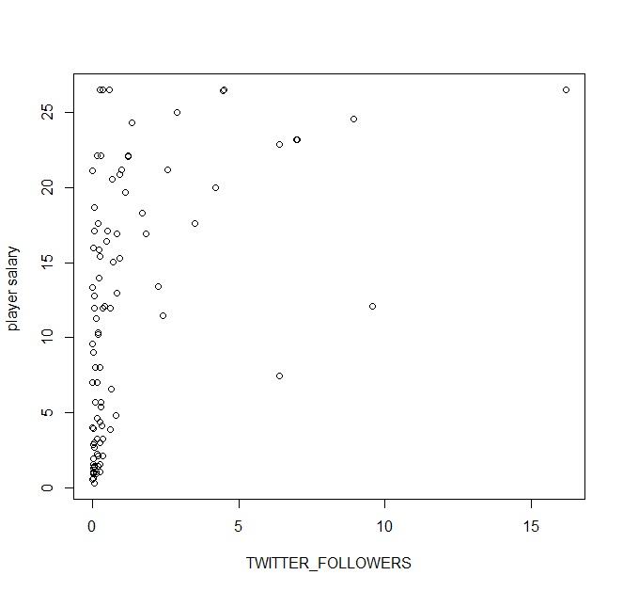

הגדרת משתני דמה:
משתני דמה מוגדרים עבור משתנה מסביר קטגוריאלי, המשתנה מביע את התרומה השולית על החותך על פי שיוך לקטגוריות השונות. משתנה הדמה הינו בינארי, המשתנה מקבל 1 כאשר התצפית שייכת לקטגוריה הנבדקת. קיימים משתנים בינאריים כמספר הקטגוריות בכל משתנה - פחות 1. המשמעות לכך שכלל הערכים של משתני הדמה הינם 0, היא כי ישנה השתייכות לקטגוריה שהוגדרה כקבוצת הבסיס.

הוספת משתנה דמה לעמדת השחקן:
למשתנה עמדת השחקן שתי חלופות – שחקנים בעמדות נמוכות (1-3) ושחקנים בעמדות גבוהות (4-5). נקבע את עמדות 1-3 כקבוצת הבסיס.
$$position=\left\{\begin{aligned}0 ,else \\ 1, if the position of the observation is between 4 to 5 \end{aligned}\right.$$

הוספת משתנה דמה כמות העוקבים בTwitter לשחקן:
כפי שהוסבר בסעיף קודם משתנה זה חולק ל2 קטגוריות – כמות עוקבים של בין 0 למיליון וכמות של יותר ממיליון עוקבים. עבור משתנה זה נקבע את קטגוריה יותר ממיליון עוקבים לקבוצת הבסיס.
$$twitter=\left\{\begin{aligned}0 ,else \\ 1, if the twitter followers of the observation is between 0 to 1 million \end{aligned}\right.$$
הוספת משתנה דמה למיקום השחקן בDRAFT:
כפי שהוסבר בסעיף קודם משתנה זה חולק לשלוש קטגוריות – מיקומים 1-10 בDRAFT, מיקומים 11-30 בDRAFT ומיקומים 31-60 בDRAFT. עבור משתנה זה נקבע את מיקומים 1-10 לקבוצת הבסיס.
$$draft1=\left\{\begin{aligned}0 ,else \\ 1, if the draft rank of the observation is between 11 to 30 \end{aligned}\right.$$

$$draft2=\left\{\begin{aligned}0 ,else \\ 1, if the draft rank of the observation is between 31 to 60 \end{aligned}\right.$$

הוספת משתני אינטראקציה:
משתני אינטראקציה מוגדרים עבור קשר בין משתנה מסביר למוסבר על פי קטגוריית התצפית. המשתנה מביע את התרומה השולית של הקטגוריות השונות על השיפוע. יש צורך בהוספת משתנה אינטראקציה כאשר קיים שיפוע שונה בגרף הפיזור בין המסביר הרלוונטי למוסבר בין קטגוריה לקטגוריה.
בדקנו את הקשרים הרלוונטיים ובחרנו להציג את הקשרים שהצדיקו, בעינינו, את הוספת משתנה האינטראקציה.
הוספת משתני אינטראקציה עבור עמדת השחקן:
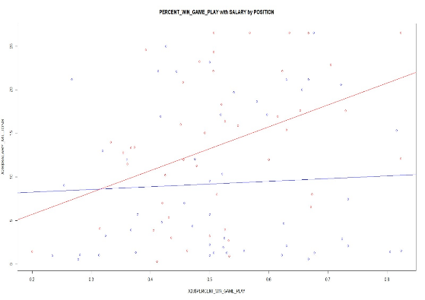
עמדת השחקן ואחוז ניצחונות לשחקן כגורם המשפיע על השכר השנתי:
עבור מקרה זה ניתן לראות כי שחקנים המשחקים בעמדות גבוהות מרוויחים משכורות כמעט זהות לכל אורך קו הרגרסיה. כלומר לשחקנים גבוהים אחוז הניצחונות לשחקן לא משפיע כמעט על השכר השנתי. לעומתם לשחקנים המשחקים בעמדות נמוכות ככל שאחוז הניצחונות עולה כך גם השכר השנתי שלהם עולה. איננו רואים היגיון לוגי חד משמעי שעשוי להסביר את השינוי המשמעותי בשיפוע קו הרגרסיה. אך עם זאת, עקב השינוי במגמת השיפוע על פי הקטגוריה אליה משתייך השחקן נבחר להוסיף משתנה אינטראקציה.

הוספת משתני אינטראקציה עבור טווח כמות עוקביו בטוויטר
קטגוריית כמות העוקבים בTWITTER- ומס' השנים ב-NBA כגורם משפיע על השכר השנתי:
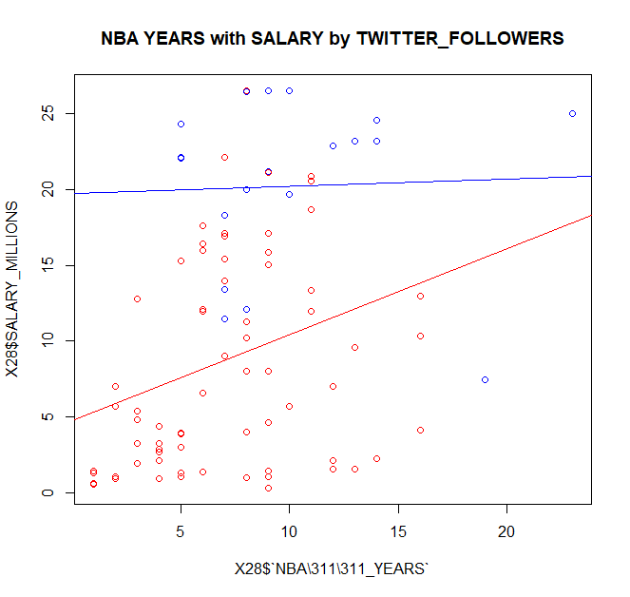
אנו יכולים לראות מגרף זה כי ישנו הבדל במגמת העלייה של הקווים הלינאריים. לפי התרשים, הקו האדום (המייצג שחקנים בעלי פחות ממיליון עוקבים) מעיד על מגמת עליה ברורה, בעוד שהקו הכחול (השחקנים "הפופולריים" בטוויטר) בעל שיפוע מתון מאוד, עם מגמת עלייה זניחה יחסית. המשמעות בפועל היא שעבור השחקנים בקטגוריית הקו הכחול, כמעט ואין השפעה של מספר השנים בNBA על משכורתם. לעומת זאת, לגבי השחקנים בקטגורית הקו האדום ניתן להגיד שככל שישחקו יותר שנים בNBA כך משכורתם תעלה. את ממצא זה אפשר להסביר מבחינה רציונלית על ידי כך שהשחקנים הפופולריים (שהם בדרך כלל המוצלחים) מגיעים לשיאם בגיל יחסית צעיר, וכך מקבלים שכר גבוה מתחילת הדרך ולכן השכר לא משתנה באופן ניכר. השחקנים הלא פופולריים מנגד, מתחילים עם שכר בסיס ולאורך הקריירה צוברים ניסיון שמתבטא בעליית המשכורת. על כן נקבע שישנה הצדקה לקיומו של משתנה אינטראקציה.

הוספת משתני אינטראקציה עבור עמדת השחקן:
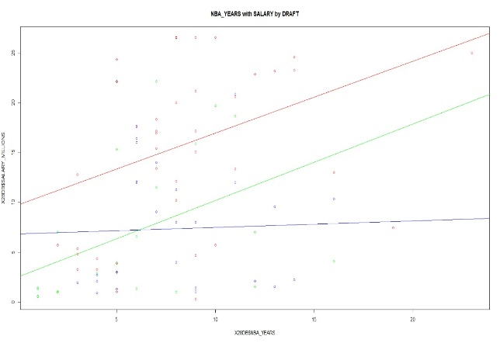
מיקום השחקן בDRAFT- ומס' השנים בNBA- לשחקן כגורם המשפיע על השכר השנתי:
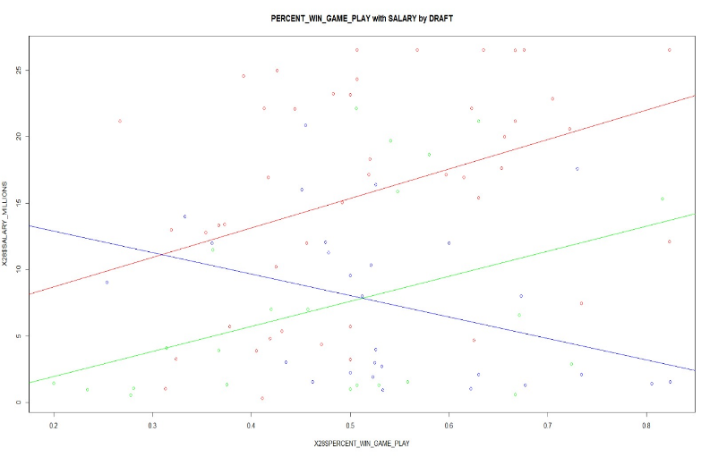
עבור מקרה זה ניתן לראות כי שחקנים אשר נבחרו בדירוגים 11-30 בDRAFT מרוויחים משכורות כמעט זהות לכל אורך קו הרגרסיה. כלומר לשחקנים שנבחרו בדירוגים אילו מס' השנים בNBA לא משפיע כמעט על השכר השנתי. לעומתם לשחקנים שנבחרו במקומות 1-10 ו31-60 ככל שהם משחקים יותר שנים בNBA כך גם השכר השנתי שלהם עולה. נתון זה ניתן להסביר כך שבחירת המקומות הראשונים בDRAFT מסתמכת ברוב המקרים על סמך הפוטנציאל והכישרון של השחקן. שחקנים שגם נבחרו במקומות הראשונים בDRAFT וגם נשארו שנים ארוכות בNBA בד"כ מגיעים להישגים גבוהים מהממוצע וזה מתבטא גם בשכר שהם מרוויחים. לעומתם שחקנים שנבחרו במקומות האחרונים בDRAFT בד"כ לא מצפים מהם להגיע לרמות הגבוהות ביותר בליגה והם בד"כ מתחילים משכר יחסית נמוך. אילו שבכל זאת הצליחו להישאר בליגה בד"כ מאופיינים בפריצת כישרון מאוחרת או במסירות רבה והשקעה שגורמים להם להפוך לשחקנים דומיננטיים יותר עם השנים דבר המתבטא בשיפור השכר שלהם. למשתנה זה אנו רואים שיש צורך להוסיף משתנה אינטראקציה.
קטגוריית מיקום בחירתו של השחקן בדראפט ואחוז ניצחונות הקבוצה במשחקים בהם שיחקו כגורם המשפיע על השכר השנתי:
לפי תרשים זה, אנו רואים כי ישנם הבדלים בין שיפועי הקווים האדומים והירוקים לבין שיפוע הקו הכחול. אנו מבינים כי הקו הירוק והאדום עולים במגמה לינארית מה שמצביע על עלייה במשכורות השחקנים כתלות באחוז ניצחונותיהם. לעומת זאת באופן מפתיע, הקו הכחול מראה כי עבור שחקני הקטגוריה השנייה (מקומות 10-30 בדראפט) ככל שאחוז ניצחונותיהם עולה כך משכורתם יורדת. לכן אנו רואים לנכון להוסיף משתנה אינטראקציה בהקשר זה.

לאחר חלק זה, הוספנו לטבלה שלנו את המשתנים הקטגוריאליים החדשים כפי שרואים בנספח ח ונספח ט.
המודל שהתקבל:
משתנה | הגדרת משתנה
Y | משתנה מוסבר- שכר שנתי
$$X_{2}$$ | משתנה מסביר- ממוצע דקות למשחק
$$X_{3}$$ | משתנה מסביר- אחוז ניצחונות במשחקים בהם שיחק
$$X_{4}$$ | משתנה מסביר- ממוצע נקודות למשחק
$$X_{9}$$ | משתנה מסביר- שנות ותק ב-NBA
$${Twi}_{2}$$ | משתנה דמה- מספר עוקבים בטוויטר מתחת למיליון
$${Pos}_{2}$$ | משתנה דמה- עמדה 4,5
$${Dra}_{2}$$ | משתנה דמה- בחירה בדראפט בטווח [11,30]
$${Dra}_{3}$$ | משתנה דמה- בחירה בדראפט בטווח [31,60]
$$X_{9}*{Twi}_{2}$$ | משתנה אינטראקציה
$$X_{3}*{Pos}_{2}$$ | משתנה אינטראקציה
$$X_{3}*{Dra}_{2}$$ | משתנה אינטראקציה
$$X_{3}*{Dra}_{3}$$ | משתנה אינטראקציה
$$X_{9}*{Dra}_{2}$$ | משתנה אינטראקציה
$$X_{9}*{Dra}_{3}$$ | משתנה אינטראקציה

$y= β_{0}+ β_{2}X_{2}+ β_{3}X_{3}+β_{4}X_{4}+β_{9}X_{9}+ β_{12}{Twi}_{2}+β_{13}{Pos}_{2} + β_{14}{Dra}_{2}+ { β}_{15}{Dra}_{3}+ β_{16}X_{9}*{Twi}_{2}+ β_{17}X_{3}*{Pos}_{2}+ β_{18}X_{3}*{Dra}_{2}+ β_{19}X_{3}*{Dra}_{3}+ { β}_{20}X_{9}*{Dra}_{2}+ β_{21}X_{9}*{Dra}_{3}$

בחירת משתני המודל:
במהלך הקורס למדנו דרכים שונות לבדיקת מובהקות המשתנים המסבירים וכן בחינת השילובים השונים שלהם. הפעלת השיטות השונות תבנה ,לאחר תהליך, מודלים שונים. את המודלים שמתקבלים ניתן להשוות על פי קריטריונים שונים, נסקור קריטריונים אלו:
- (R_adj)^2 - מפני שמדובר במודל רגרסיה מרובה, נרצה מדד שיודע להתמודד עם ההשפעה המלאכותית של כמות המשתנים המסבירים במודל , ואכן מדד זה מתוקנן בהתאמה. המדד מתאר את אחוז התאמת המודל לתצפיות (מטבא את טיב המודל בין 0 ל1), ונלכן נרצה למקסם מדד זה.

- מדדים BIC, AIC - בוחנים את טיב ההתאמה של המודל לנתונים מבחינת הנראות שלו. ככל שהערך יותר נמוך, כך הדבר מבשר על מודל טוב יותר:
BIC - קונס את המודל על פי מספר התצפיות שבו, נבחר במודל בו ה- BIC מינימלי.
קונס את המודל על פי מספר הפרמטרים בו, נבחר במודל בו המדד מינימלי. - AIC
על מנת לבחור את המודל הסופי נשתמש ברגרסיה בשלבים, הכוללת שלוש שיטות שונות לבחינת הוספה או השמטה של משתנים מהמודל על פי מדד שנבחר. את כל אחת מהשיטות נבחן ע"פ שני מדדים: מדד BIC ומדד AIC. במידת הצורך, אם התוצאות לא חד משמעיות, נשתמש גם במדד R_adj^2 על מנת לקבוע מהו המודל הסופי. כעת נסביר על כל שיטה, נציג את תוצאות שלוש השיטות ומתוכן נבחר את התוצאה עליה נבסס את המודל.
השיטות:
- השמטת משתנים - Backward Selection
נחשב את המודל המכיל את כל המשתנים המסבירים. בחישוב השיטה על פי מדד BIC ועל פי מדד AIC תוכנת ה-R תבצע איטרציות באופן אוטומטי ותוריד מהמודל בכל פעם את המשתנה שהורדתו תצמצם את כל אחד מהמדדים.
- הוספת משתנים - Forward Selection
באלגוריתם זה נבנה מודל "ריק" - ללא משתנים מסבירים, ונבחן את המשתנים על ידי הכנסה של משתנה אחד כל פעם. גם כאן, בחישוב השיטה ע"פ כל אחד מהמדדים, תוכנת ה-R תכניס באופן אוטומטי למודל בכל פעם את המשתנה שיצמצם את המדדים.
- רגרסיה בצעדים - both Selection
שיטה זו היא פיתוח של השיטות הקודמות, כאשר כל המשתנים המסבירים שנוספו למודל בצעדים קודמים נבדקים שוב. המשתנה המסביר שנוסף בצעדים הקודמים יכול להפוך למיותר בגלל קשרים עם משתנים מסבירים אחרים. תוכנת ה - R תמצא את המודל האופטימלי על פי כל אחד מהמדדים באופן דומה לשתי השיטות האחרות.
תוצאות המבחנים בכל שיטה:
שיטה 1 - Backward Selection (נספח י ו- ונספח יא)
מבחן BIC, AIC:
תוצאות מבחן BIC:
BIC = 346.29
= 0.6113 R_adj^2
model: y ~ avgm + nbay + twi + dra + nbay*twi + nbay*dra
תוצאות מבחן AIC:
AIC = 334.94
R_adj^2 = 0.620
model: y ~ avgm +pwg + pts + nbay + twi + dra + nbay*twi + nbay*dra

(נספח יב ו– נספח יג)Forward Selection- שיטה 2
מבחן BIC, AIC:
תוצאות מבחן BIC:
BIC = 334.02
R_adj^2 = 0.571
model: y ~ avgm + twi + nbay
תוצאות מבחן AIC:
AIC = 336.3
R_adj^2 = 0.589
model: y ~ avgm + twi + nbay+ dra

שיטה 3 both Selection – (נספח יד ו- נספח טו)
לפי שיטה זו, למעשה יצאו לנו תוצאות זהות לתוצאות שיטת רגרסיה לאחורBackward Selection.
מבין שיטות רגרסיה לפנים מול רגרסיה לאחור (ורגרסיה לצדדים הזהה לה בתוצאותינו), אנו רואים שמדד AIC מעט יותר נמוך ברגרסיה לאחור וגם מדדי R_adj^2 מטיבים עם שיטה זו, אך מנגד מדד BIC יותר נמוך ברגרסיה לפנים.
כיוון שבמודל שהתקבל ברגרסיה לאחור אנו רואים תוצאות טובות יותר בשתי מדדים (R_adj^2 וAIC ) לעומת המודל שהתקבל ברגסיה לפנים אנו נבחר להשתמש במודל שהתקבל ברגרסיה לאחור. על כן המודל שלנו יהיה:

model: y ~ avgm +pwg + pts + nbay + twi + dra + nbay*twi + nbay*dra

$y= -0.8451+ 0.3343{*X}_{2}+ 4.0311{*X}_{3}+0.2422*X_{4}+0.3278{*X}_{9}-11.4589*{Twi}_{2} + 9.6170*{Dra}_{2}+4.8177*{Dra}_{3}+ 0.9140*X_{9}*{Twi}_{2}-0{.5787X}_{3}*{Dra}_{2}-1.1429*X_{3}*{Dra}_{3}-16.8393*X_{9}*{Dra}_{2}+ 4.4654*X_{9}*{Dra}_{3}$
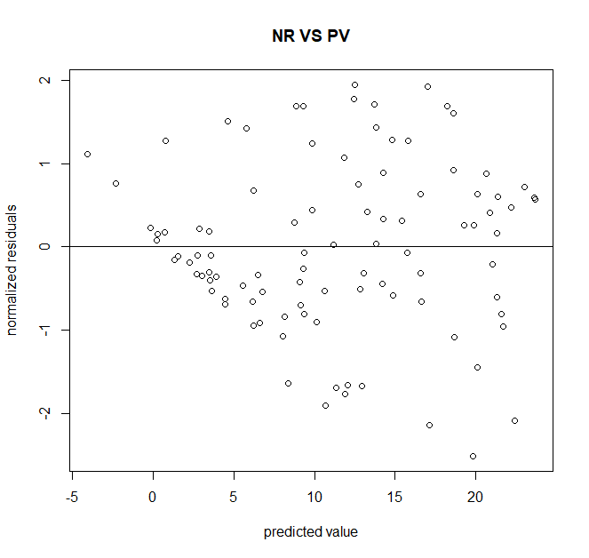
בדיקת הנחות המודל:
בדיקת הנחת שוויון שוניות – על מנת לבחון את הנחת שוויון השונויות נתבונן בתרשים פיזור של Y עומד אל מול ערכי השאריות. ניתן לשים לב שהתרשים מפוזר בצורת משפך, ערכי העומד מקובצים באזור ה-0 בערכיו הנמוכים והולכים מתפזרים ככל שערכיו עולים. מכאן אנו מסיקים כי לא מתקיים הנחת שוויון השוניות שכן אם הנחה זו הייתה מתקיימת היינו מצפים לראות פיזור אחיד ללא מגמה ברורה על פני תרשים הפיזור.
בדיקת הנחת הלינאריות – נשים לב כי בתרשים הפיזור ערכי הY עומד מפוזרים באופן יחסית סימטרי ביחס לקו ה-0. מכאן ניתן להסיק שתוחלת השגיאות הינה בערך 0. על כן אנו מניחים כי הנחת הלינאריות מתקיימת.

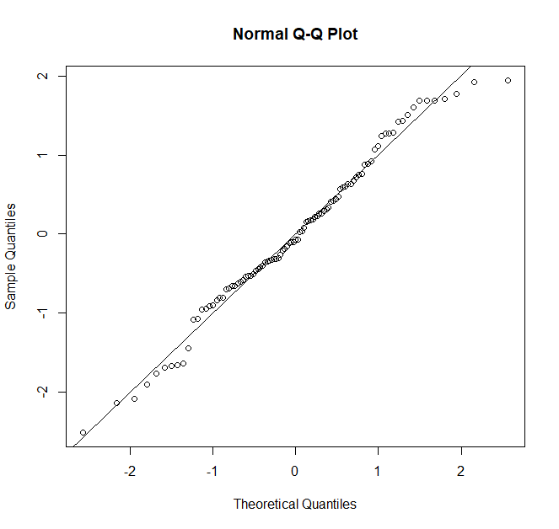
בדיקת הנחת הנורמליות (נספח טז) -

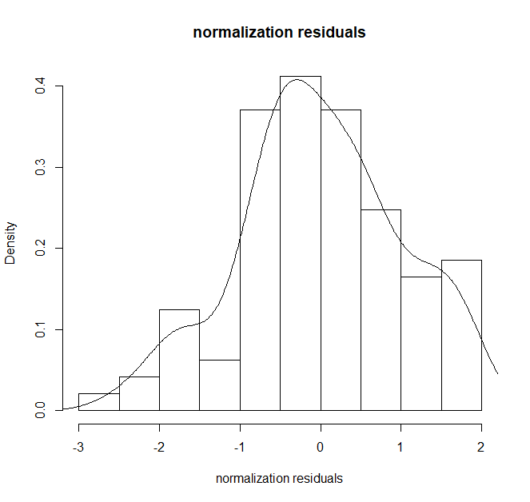

על סמך תרשים QQ PLOT ניתן לראות כי רוב הנתונים נמצאים על קו ה45 מעלות עם סטיות סימטריות בקצוות, על סמך תרשים זה ניתן להסיק כי הנתונים מתפלגים נורמלית. ההיסטוגרמה שמתארת את פונקציית הצפיפות של השגיאות ניתן לראות שכיחות גבוהה של פיזור סביב ה-0, אך קיים זנב שמאלי וסימטריה חלקית. מההיסטוגרמה גם כן היינו מניחים שהנתונים מתפלגים נורמלית אך קשה לקבוע זאת באופן חד משמעי. בנוסף על מנת לבחון את ההשערה העולה מהגרפים שהנתונים מתפלגים נורמאלית ביצענו שני מבחנים נוספים - קולמגורוב-סמירנוב ושפירו-ווילקס (נספח יז ו-נספח יח), בשני המבחנים קיבלנו P-value>0.05, כלומר אין לדחות את השערת ה-0 (שהמשתנים מתפלגים נורמאלית). לכן על סמך ההיסטוגרמה, הQQ- Plot, ומבחני ההשערות ניתן להניח כי ההנחה שהשגיאות מתפלגות נורמאלית אכן מתקיימת.

דוגמא לשימוש במודל הנבחר:
ממוצע דקות למשחק | אחוז ניצחונות | ממוצע נקודות למשחק | שנות ותק NBAב- | מספר עוקבים בטוויטר | בחירה בדראפט
34.2 | 0.633 | 16.9 | 2 | 881K | 1
הרציונל העסקי בבניית המודל הינו בכדי שגורמים מקצועיים בליגת ה-NBA יוכלו לקבוע או לאמוד שכר של שחקן על פי הפרמטרים הכלולים במודל. ניתן לראות כי חלק מהפרמטרים אותם בחרנו לבחון כפרמטרים שמשפיעים הוסרו (גובה, עמדה ועוד) וכי נוספו משתנים אחרים (דמה, אינטרקציה). כעת ניתן לאסוף נתונים אודות ביצועיו ונתוניו של שחקן ולהשליכם על המודל. בחרנו לאמוד את השכר של בן סימונס, שנבחר במקום הראשון בדראפט 2016 ולא נכלל במדגם המקורי, ולהשוות אותו לשכר העונתי שלו בקבוצתו.
נתוניו (נספח יט):
*(הנתונים מתוך האתרhttps://www.basketball-reference.com/players/s/simmobe01.html)
לאחר שנמיר את המשתנים הקטגוריאליים לערכם הנכון נציב את הנתונים במודל שהתקבל:
$y= -0.8451+ 0.3343*34.2+ 4.0311*0.633+0.2422*16.9+0.3278*2-11.4589*1+ 9.6170*0+4.8177*0+ 0.9140*2*1-0.5787*0.633*0-1.1429*0.633*0-16.8393*2*0+ 4.4654*2*0= -0.8451+11.4331+2.5517+4.0932+0.6556-11.4589+1.828=8.2576$
האומדן לשכר: $8.2576$ מיליון דולר
השכר האמיתי: 8.1139 מיליון דולר
*(על פי אתר - https://hoopshype.com/player/ben-simmons/salary/)
ניתן לראות כי ההפרש בין האומדן לבין השכר האמיתי עומד על 0.1437 מיליון דולר.

בדיקת השערה המבוססת על תוצאות המודל:
נרצה לבצע מבחן השערות עבור תצפית עתידית בודדת, עבור לוקה דונצ'יץ', שחקן NBA בקבוצת DALLAS. דונצ'יץ' משתכר בכ-8 מיליון דולר לעונה, כאשר חוזהו מסתיים בסוף העונה הקרובה. ברצונו לשדרג את שכרו מעבר ל-15 מילון דולר לעונה ועל כן בחר להתמקד בהעלאת הפופולאריות שלו ברשתות החברתיות ובכך להעלות את כמות העוקבים שלו בטוויטר, מכמות של 592,000 עוקבים אל מעבר לרף המיליון עוקבים. מתוך מחשבה שכשחקן צעיר ההשפעה על הפופולריות שלו תהיה משמעותית מאד כאשר יגיע למעמד חתימה על חוזה לשנה הבאה. (נספח כ)
נתוני השחקן לאחר השיפור בכמות העוקבים שלו בטוויטר :
ממוצע דקות למשחק | אחוז ניצחונות | ממוצע נקודות למשחק | שנות ותק NBAב- | מספר עוקבים בטוויטר | בחירה בדראפט
32.9 | 0.58 | 29.1 | 2 | More then million | 3

את מבחן ההשערות ביצענו בר"מ 5%=α בעבור תצפית בודדת, ההשערות:
H₀: y₀-15 >= 0
H₁: y₀-15 <0
אומדן השכר על פי המודל, בהתבסס על הנתונים לאחר השיפור, הינו:
$\hat{Y}=-0.8451+ 0.3343*32.9+ 4.0311*0.58+0.2422*29.1+0.3278*2-11.4589*0 + 9.6170*0+4.8177*0+ 0.9140*2*0-0.5787*0.58*0-1.1429*0.58*0-16.8393*2*0+ 4.4654*2*0=20.195$

תחת השערת האפס : 15=<
נבנה את סטטיסטי המבחן ועל כן נרצה למצוא את האומד לשונות השגיאה.
באמצעות הנוסחה הבאה:
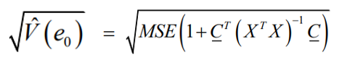
נגדיר את ווקטור C' כווקטור עזר המכיל את נתוני המשתנים המסבירים:
C' = [1,32.9, 0.58,29.1,2,0,0,0,0*2,0*0.58,0*0.58,0*2,0*2]=
[1,32.9, 0.58,29.1,2,0,0,0,0,0,0,0,0]
נעשה שימוש במטריצת התצפיות המעודכנת, לאחר הסרת המשתנים והוספת המשתנים שהתקבלו מהרגרסיה לאחור, בכדי למצוא את המטריצה .
את סטיית התקן של השגיאה בריבוע נחשב מהמודל שהתקבל:
$$\hat{σ^{2}}={5.283}^{2}=27.91$$
$$1+C*{\left(X^{T}X\right)}^{-1}*C^{T}=1+0.229652=1.229652$$
*חישוב כפל המטריצות בנספחים
נמצא ערך סטטיסטי
$$t_{st}=\frac{\hat{y}- y_{0}}{\sqrt{\hat{v(\hat{y})}}}=\frac{\hat{y}- y_{0}}{\sqrt{\hat{σ^{2}}(1+c*{\left(X^{T}X\right)}^{-1}*c^{T})}}=\frac{20.195-15}{\sqrt{27.91*1.229652}}=0.8868$$
נמצא ערך קריטי (טבלאי)
$$t_{cr}=t_{n-k-1,1-α}=t_{97-12-1,0.95}=t_{84,0.95}=1.664$$

ביצענו מבחן חד צדדי ימני, מכיוון שהתקבל: $t_{st}<t_{cr}$ אנו למדים כי אנו לא נמצאים באזור הדחייה ולכן ניתן לומר כי לא קיימים מספיק נתונים על מנת לדחות את השערת האפס ברמת מובהקות של 5%.
משמעות הדבר היא כי השמת דגש על חשיפה ברשתות החברתיות של השחקן, בצורה שתעלה את כמות עוקביו בטוויטר אל מעבר לרף המיליון עוקבים, תגרום לכך שבמעמד חידוש החוזה לוקה דונצ'יץ' יזכה לשדרוג חוזה כך שירוויח לכל הפחות 15 מיליון דולרים לעונה בר"מ של 5%.
שיפור המודל:
בשלב בדיקת ההנחות ראינו כי הנחת שוויון השונויות איננה מתקיימת, על כן נרצה לבצע טרנספורמציות על המודל על מנת שהמודל יעמוד בהנחות כולן. בנוסף, נבחן האם ביצוע טרנספורמציות אלו יוכלו לסייע בשיפור המדדים AIC, BIC, R_adj^2. (נספח כא)
בשלב זה בחנו מחדש את המשתנים המסבירים המקוריים, בחנו את המשתנים הקיימים וחשדנו כי X9 ו-2X מתפזרים בצורה פולינומיאלית מסדר שני ולכן הוספנו עמודות מתאימות ובהן הטרנספורמציה X² עבור שני המשתנים. מתוך כוונה לטפל בבעיית שוויון השונויות בחרנו לבצע טרנספורמציות ln(x),log10(x),ln(x+1) עבור המשתנה המוסבר y- משכורת השחקן.
בנוסף, בחרנו להחזיר את המשתנים שהוצאו בשלב הסרת המשתנים גיל השחקן, גובה השחקן המיוצגים על ידי המשתנים X1,X6- בהתאמה. בחרנו להחזיר משתנים אלו מכיוון שמהיכרותנו עם ליגת ה-NBA ועם ספורט תחרותי ככלל- ישנה חשיבות גדולה לנתוניו הפיזיים של השחקן על עתידו כשחקן וכן על יכולותיו והתאמתו.
עבור כל הנתונים המעודכנים נריץ שיטות לבחירת משתנים – Forward, Backward, Both- ונבחן את המודלים שהתקבלו עלי הקריטריונים שהוצגו.
המודל שהתקבל:
$$ln(y)= β_{0}+β_{1}X_{1}+ β_{2}X_{2}+ β_{3}X_{3}+β_{9}X_{9}+ β_{12}{Twi}_{2} + β_{14}{Dra}_{2}+ { β}_{15}{Dra}_{3}+ β_{16}X_{9}*{Twi}_{2}+ β_{18}X_{3}*{Dra}_{2}+ β_{19}X_{3}*{Dra}_{3}$$
המודל התקבל באמצעות שיטת Backward ולו R_adj^2הגבוהה ביותר מבין המודלים שנמצאו, הפלט:
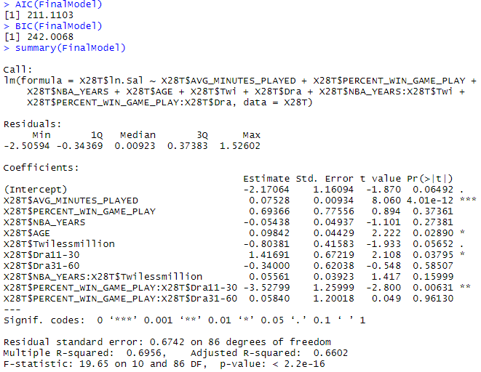

ניתן לראות שיפור משמעותי בערכי AIC,BIC וכן שיפור קל במדד R_adj^2.
כעת נבדוק האם הטרנספורמציות שנעשו על המודל השפיעו על הנחת שוויון השונויות. נריץ את הקוד המתאים בכדי לקבל תרשים של Y מול ערכי השאריות, התקבל ה-Plot הבא:
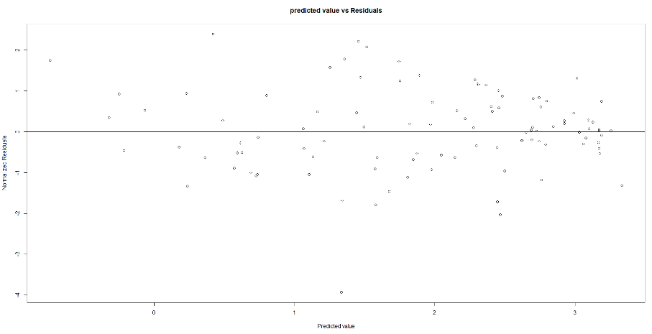

ניתן לראות, על פי ניתוח הגרף, כי לא ניתן לראות מגמה ברורה על פני תרשים הפיזור ומכאן אנו מסיקים כי הטרנספורמציה שנעשתה על המודל אילצה אותו למעשה לעמוד בהנחת שוויון השוניות.

מסקנות והמלצות:
לאחר ביצוע הפרויקט וחקר הנתונים אנו מסיקים כי ניתן לבנות מודל אשר יסייע לחזות את השכר הצפוי לשחקן על פי נתוניו- גם אם לא מדויק לחלוטין. המודל יכול לסייע לגורמים המקצועיים בקבוצות לאמוד את השכר אשר השחקן ראוי לו מחד ומאידך לסייע לשחקנים וסוכניהם לבחון באילו מדדים יש להשקיע בכדי להוביל לשדרוג בהכנסותיו. ראינו, לאחר שלב שיפור המודל, כי ניתן להגיע למודל שיקיים את ההנחות החשובות במודלים של רגרסיה ובנוסף כי רגרסיה מרובה המשלבת נתונים שונים מסייעת בהסברת השכר- אך קרוב לוודאי שנתונים אחרים עשויים להיות רלוונטיים גם כן.
בנוסף, במהלך תהליך עיבוד הנתונים אוחדו קטגוריות ונעשתה המרה של משתנים מרציפים לקטגוריאליים, ביצוע פעולות אלו והתאמת משתני דמה ומשתני אינטראקציה רלוונטיים נכנסו לבסוף למודל ועל כן יש מקום לעשותם.
בסופו של דבר ערך Radj^2, על אף הטרנספורמציות והרצת שיטות בחירת המושתנים, היה נמוך מ-0.7. אנו סבורים כי הפער בשונות המוסברת נובעת מכמה גורמים שעליהם היינו ממליצים להתייחס:
- כאשר ניגשים לנתח שכר של שחקני כדורסל חשוב להתחשב בכך שמדובר במשחק קבוצתי, לכן נתונים כמו מס' דקות משחק, אחוז ניצחונות ואפילו שכר תלויים בנתונים של שאר חבריי הקבוצה.
- במרבית המקרים שחקן חותם על חוזה רב-שנתי מול קבוצה, כך שייתכן ששכר של שחקן מבוסס למעשה על נתוניו הישנים.
- שכר יכול להיקבע לא רק על בסיס הנתונים היבשים אלא גם על פי ביקוש ומשא ומתן, אם שחקן "חופשי" נזקק בכמה קבוצות, על פי סגנון המשחק או עמדה לדוגמה, סביר שיוצע לו שכר גבוהה מהצפוי על מנת לוודא חתימתו, ולהפך כמובן.
- רצוי לזכור שבסופו של דבר ועל אף רמת הדיוק והמקצוענות של השחקנים- הם בני אדם, כך שקשה מאוד להסתכל ולעמוד שחקן רק על פי נתוניו היבשים.
נספחים
summary(X28)
cov(X28)
plot(X28)
- בדיקת קוראלציה בין משתנים
cor.test(x= X28$`NBAֹֹ_YEARS`, y=X28$AGE)
plot(x= X28$AGE, y=X28$`NBAֹֹ_YEARS`, xlab = "AGE", ylab = "nba years")

## בדיקת מובהקות של כל משתנה
fit = lm(formula = X28$SALARY_MILLIONS~X28$AGE+X28$AVG_MINUTES_PLAYED+X28$PERCENT_WIN_GAME_PLAY+X28$PTS+X28$TWITTER_FOLLOWERS+X28$HEIGHT+X28$DRAFT+X28$`NBAֹֹ_YEARS`, data = X28)
summary(fit)

- מבחני פירסון בין המשתנים

cor.test(x= X28$AVG_MINUTES_PLAYED, y=X28$SALARY_MILLIONS)
cor.test(x= X28$PERCENT_WIN_GAME_PLAY, y=X28$SALARY_MILLIONS)
cor.test(x= X28$PTS, y=X28$SALARY_MILLIONS)
cor.test(x= X28$TWITTER_FOLLOWERS, y=X28$SALARY_MILLIONS)
cor.test(x= X28$HEIGHT, y=X28$SALARY_MILLIONS)
cor.test(x= X28$POSITION, y=X28$SALARY_MILLIONS)
cor.test(x= X28$DRAFT, y=X28$SALARY_MILLIONS)
cor.test(x= X28$`NBA_YEARS`, y=X28$SALARY_MILLIONS)
cor.test(x= X28$AFRO_AMERICAN, y=X28$SALARY_MILLIONS)

ג. פלטים של מבחני פירסון בין המשתנים
> cor.test(x= x28$AVG_MINUTES_PLAYED, y=x28$SALARY_MILLIONS)

Pearson's product-moment correlation

data: x28$AVG_MINUTES_PLAYED and x28$SALARY_MILLIONS
t = 8.3544, df = 95, p-value = 5.364e-13
alternative hypothesis: true correlation is not equal to 0
95 percent confidence interval:
0.5186688 0.7525575
sample estimates:
cor
0.6507922

> cor.test(x= x28$PERCENT_WIN_GAME_PLAY, y=x28$SALARY_MILLIONS)

Pearson's product-moment correlation

data: x28$PERCENT_WIN_GAME_PLAY and x28$SALARY_MILLIONS
t = 1.9155, df = 95, p-value = 0.05844
alternative hypothesis: true correlation is not equal to 0
95 percent confidence interval:
-0.006874799 0.377751934
sample estimates:
cor
0.1928349

> cor.test(x= x28$PTS, y=x28$SALARY_MILLIONS)

Pearson's product-moment correlation

data: x28$PTS and x28$SALARY_MILLIONS
t = 7.7884, df = 95, p-value = 8.383e-12
alternative hypothesis: true correlation is not equal to 0
95 percent confidence interval:
0.4852201 0.7324993
sample estimates:
cor
0.6242534

> cor.test(x= x28$TWITTER_FOLLOWERS, y=x28$SALARY_MILLIONS)

Pearson's product-moment correlation

data: x28$TWITTER_FOLLOWERS and x28$SALARY_MILLIONS
t = 5.106, df = 95, p-value = 1.689e-06
alternative hypothesis: true correlation is not equal to 0
95 percent confidence interval:
0.2915877 0.6072860
sample estimates:
cor
0.4640461

> cor.test(x= x28$HEIGHT, y=x28$SALARY_MILLIONS)

Pearson's product-moment correlation

data: x28$HEIGHT and x28$SALARY_MILLIONS
t = -1.3207, df = 95, p-value = 0.1898
alternative hypothesis: true correlation is not equal to 0
95 percent confidence interval:
-0.32501277 0.06696751
sample estimates:
cor
-0.1342712

> cor.test(x= x28$POSITION, y=x28$SALARY_MILLIONS)

Pearson's product-moment correlation

data: x28$POSITION and x28$SALARY_MILLIONS
t = -2.0575, df = 95, p-value = 0.04237
alternative hypothesis: true correlation is not equal to 0
95 percent confidence interval:
-0.389929235 -0.007406743
sample estimates:
cor
-0.206547

> cor.test(x= x28$DRAFT, y=x28$SALARY_MILLIONS)

Pearson's product-moment correlation

data: x28$DRAFT and x28$SALARY_MILLIONS
t = -4.3513, df = 95, p-value = 3.407e-05
alternative hypothesis: true correlation is not equal to 0
95 percent confidence interval:
-0.5614532 -0.2266386
sample estimates:
cor
-0.407657

> cor.test(x= x28$`NBA_YEARS`, y=x28$SALARY_MILLIONS)

Pearson's product-moment correlation

data: x28$NBA_YEARS and x28$SALARY_MILLIONS
t = 3.4209, df = 95, p-value = 0.0009217
alternative hypothesis: true correlation is not equal to 0
95 percent confidence interval:
0.1410434 0.4977417
sample estimates:
cor
0.3311727

> cor.test(x= x28$AFRO_AMERICAN, y=x28$SALARY_MILLIONS)

Pearson's product-moment correlation

data: x28$AFRO_AMERICAN and x28$SALARY_MILLIONS
t = 0.1819, df = 95, p-value = 0.856
alternative hypothesis: true correlation is not equal to 0
95 percent confidence interval:
-0.1814614 0.2172960
sample estimates:
cor
0.01865928

- תרשימי פיזור לכל משתנה מסביר עם המוסבר

plot(x= X28$AGE, y=X28$SALARY_MILLIONS, xlab = "AGE", ylab = "player salary ")
plot(x= X28$AVG_MINUTES_PLAYED, y=X28$SALARY_MILLIONS, xlab = "AVG_MINUTES_PLAYED", ylab = "player salary ")
plot(x= X28$PERCENT_WIN_GAME_PLAY, y=X28$SALARY_MILLIONS, xlab = "PERCENT_WIN_GAME_PLAY", ylab = "player salary ")
plot(x= X28$PTS, y=X28$SALARY_MILLIONS, xlab = "PTS", ylab = "player salary ")
plot(x= X28$TWITTER_FOLLOWERS, y=X28$SALARY_MILLIONS, xlab = "TWITTER_FOLLOWERS", ylab = "player salary ")
plot(x= X28$HEIGHT, y=X28$SALARY_MILLIONS, xlab = "HEIGHT", ylab = "player salary ")
plot(x= X28$POSITION, y=X28$SALARY_MILLIONS, xlab = "POSITION", ylab = "player salary ")
plot(x= X28$DRAFT, y=X28$SALARY_MILLIONS, xlab = "DRAFT", ylab = "player salary ")
plot(x= X28$`NBAֹֹ_YEARS`, y=X28$SALARY_MILLIONS, xlab = "NBA_YEARS", ylab = "player salary ")
plot(x= X28$AFRO_AMERICAN, y=X28$SALARY_MILLIONS, xlab = "AFRO_AMERICAN", ylab = "player salary ")

- בדיקת נתוני כל משתנה מסביר עם המוסבר לצורך הסרת משתנים

fit = lm(formula = X28$SALARY_MILLIONS~X28$`NBAֹֹ_YEARS`, data = X28)
summary(fit)
fit = lm(formula = X28$SALARY_MILLIONS~X28$AGE, data = X28)
summary(fit)
fit = lm(formula = X28$SALARY_MILLIONS~X28$AVG_MINUTES_PLAYED, data = X28)
summary(fit)
fit = lm(formula = X28$SALARY_MILLIONS~X28$PERCENT_WIN_GAME_PLAY, data = X28)
summary(fit)
fit = lm(formula = X28$SALARY_MILLIONS~X28$PTS, data = X28)
summary(fit)
fit = lm(formula = X28$SALARY_MILLIONS~X28$TWITTER_FOLLOWERS, data = X28)
summary(fit)
fit = lm(formula = X28$SALARY_MILLIONS~X28$HEIGHT, data = X28)
summary(fit)
fit = lm(formula = X28$SALARY_MILLIONS~X28$POSITION, data = X28)
summary(fit)
fit = lm(formula = X28$SALARY_MILLIONS~X28$DRAFT, data = X28)
summary(fit)
fit = lm(formula = X28$SALARY_MILLIONS~X28$AFRO_AMERICAN, data = X28)
summary(fit)
- פלטים נתוני כל משתנה מסביר עם המוסבר לצורך הסרת משתנים
Call:
lm(formula = x28$SALARY_MILLIONS ~ x28$NBA_YEARS, data = x28)

Residuals:
Min 1Q Median 3Q Max
-13.407 -6.334 -1.270 6.827 15.069

Coefficients:
Estimate Std. Error t value Pr(>|t|)
(Intercept) 5.9016 1.7804 3.315 0.001300 **
x28$NBA_YEARS 0.6961 0.2035 3.421 0.000922 ***
---
Signif. codes: 0 ‘***’ 0.001 ‘**’ 0.01 ‘*’ 0.05 ‘.’ 0.1 ‘ ’ 1

Residual standard error: 8.129 on 95 degrees of freedom
Multiple R-squared: 0.1097, Adjusted R-squared: 0.1003
F-statistic: 11.7 on 1 and 95 DF, p-value: 0.0009217

> fit = lm(formula = X28$SALARY_MILLIONS~X28$AGE, data = X28)
Error in is.data.frame(data) : object 'X28' not found
> fit = lm(formula = x28$SALARY_MILLIONS~x28$AGE, data = x28)
> summary(fit)

Call:
lm(formula = x28$SALARY_MILLIONS ~ x28$AGE, data = x28)

Residuals:
Min 1Q Median 3Q Max
-14.715 -6.749 -1.331 7.203 15.556

Coefficients:
Estimate Std. Error t value Pr(>|t|)
(Intercept) -4.8613 5.9861 -0.812 0.41876
x28$AGE 0.5869 0.2152 2.727 0.00762 **
---
Signif. codes: 0 ‘***’ 0.001 ‘**’ 0.01 ‘*’ 0.05 ‘.’ 0.1 ‘ ’ 1

Residual standard error: 8.297 on 95 degrees of freedom
Multiple R-squared: 0.07258, Adjusted R-squared: 0.06282
F-statistic: 7.435 on 1 and 95 DF, p-value: 0.00762

> fit = lm(formula = x28$SALARY_MILLIONS~x28$AVG_MINUTES_PLAYED, data = x28)
> summary(fit)

Call:
lm(formula = x28$SALARY_MILLIONS ~ x28$AVG_MINUTES_PLAYED, data = x28)

Residuals:
Min 1Q Median 3Q Max
-13.924 -3.820 -0.480 4.893 13.842

Coefficients:
Estimate Std. Error t value Pr(>|t|)
(Intercept) -5.3609 2.1018 -2.551 0.0123 *
x28$AVG_MINUTES_PLAYED 0.6257 0.0749 8.354 5.36e-13 ***
---
Signif. codes: 0 ‘***’ 0.001 ‘**’ 0.01 ‘*’ 0.05 ‘.’ 0.1 ‘ ’ 1

Residual standard error: 6.541 on 95 degrees of freedom
Multiple R-squared: 0.4235, Adjusted R-squared: 0.4175
F-statistic: 69.8 on 1 and 95 DF, p-value: 5.364e-13

> fit = lm(formula = x28$SALARY_MILLIONS~x28$PERCENT_WIN_GAME_PLAY, data = x28)
> summary(fit)

Call:
lm(formula = x28$SALARY_MILLIONS ~ x28$PERCENT_WIN_GAME_PLAY,
data = x28)

Residuals:
Min 1Q Median 3Q Max
-13.2977 -7.5284 -0.0557 6.7964 15.3406

Coefficients:
Estimate Std. Error t value Pr(>|t|)
(Intercept) 5.364 3.215 1.669 0.0984 .
x28$PERCENT_WIN_GAME_PLAY 11.509 6.008 1.915 0.0584 .
---
Signif. codes: 0 ‘***’ 0.001 ‘**’ 0.01 ‘*’ 0.05 ‘.’ 0.1 ‘ ’ 1

Residual standard error: 8.454 on 95 degrees of freedom
Multiple R-squared: 0.03719, Adjusted R-squared: 0.02705
F-statistic: 3.669 on 1 and 95 DF, p-value: 0.05844

> fit = lm(formula = x28$SALARY_MILLIONS~x28$PTS, data = x28)
> summary(fit)

Call:
lm(formula = x28$SALARY_MILLIONS ~ x28$PTS, data = x28)

Residuals:
Min 1Q Median 3Q Max
-14.892 -4.448 -0.624 4.967 16.201

Coefficients:
Estimate Std. Error t value Pr(>|t|)
(Intercept) -0.12089 1.61762 -0.075 0.941
x28$PTS 0.74715 0.09593 7.788 8.38e-12 ***
---
Signif. codes: 0 ‘***’ 0.001 ‘**’ 0.01 ‘*’ 0.05 ‘.’ 0.1 ‘ ’ 1

Residual standard error: 6.731 on 95 degrees of freedom
Multiple R-squared: 0.3897, Adjusted R-squared: 0.3833
F-statistic: 60.66 on 1 and 95 DF, p-value: 8.383e-12

> fit = lm(formula = x28$SALARY_MILLIONS~x28$TWITTER_FOLLOWERS, data = x28)
> summary(fit)

Call:
lm(formula = x28$SALARY_MILLIONS ~ x28$TWITTER_FOLLOWERS, data = x28)

Residuals:
Min 1Q Median 3Q Max
-12.5761 -7.4197 0.1495 6.1831 16.7253

Coefficients:
Estimate Std. Error t value Pr(>|t|)
(Intercept) 9.4105 0.8586 10.961 < 2e-16 ***
x28$TWITTER_FOLLOWERS 1.5979 0.3129 5.106 1.69e-06 ***
---
Signif. codes: 0 ‘***’ 0.001 ‘**’ 0.01 ‘*’ 0.05 ‘.’ 0.1 ‘ ’ 1

Residual standard error: 7.632 on 95 degrees of freedom
Multiple R-squared: 0.2153, Adjusted R-squared: 0.2071
F-statistic: 26.07 on 1 and 95 DF, p-value: 1.689e-06

> fit = lm(formula = x28$SALARY_MILLIONS~x28$HEIGHT, data = x28)
> summary(fit)

Call:
lm(formula = x28$SALARY_MILLIONS ~ x28$HEIGHT, data = x28)

Residuals:
Min 1Q Median 3Q Max
-11.783 -8.105 -1.265 7.139 15.942

Coefficients:
Estimate Std. Error t value Pr(>|t|)
(Intercept) 34.423 17.532 1.964 0.0525 .
x28$HEIGHT -11.454 8.673 -1.321 0.1898
---
Signif. codes: 0 ‘***’ 0.001 ‘**’ 0.01 ‘*’ 0.05 ‘.’ 0.1 ‘ ’ 1

Residual standard error: 8.538 on 95 degrees of freedom
Multiple R-squared: 0.01803, Adjusted R-squared: 0.007692
F-statistic: 1.744 on 1 and 95 DF, p-value: 0.1898

> fit = lm(formula = x28$SALARY_MILLIONS~x28$POSITION, data = x28)
> summary(fit)

Call:
lm(formula = x28$SALARY_MILLIONS ~ x28$POSITION, data = x28)

Residuals:
Min 1Q Median 3Q Max
-12.482 -7.697 -1.822 7.949 16.156

Coefficients:
Estimate Std. Error t value Pr(>|t|)
(Intercept) 15.1152 2.0430 7.398 5.45e-11 ***
x28$POSITION -1.1829 0.5749 -2.058 0.0424 *
---
Signif. codes: 0 ‘***’ 0.001 ‘**’ 0.01 ‘*’ 0.05 ‘.’ 0.1 ‘ ’ 1

Residual standard error: 8.43 on 95 degrees of freedom
Multiple R-squared: 0.04266, Adjusted R-squared: 0.03258
F-statistic: 4.233 on 1 and 95 DF, p-value: 0.04237

> fit = lm(formula = x28$SALARY_MILLIONS~x28$DRAFT, data = x28)
> summary(fit)

Call:
lm(formula = x28$SALARY_MILLIONS ~ x28$DRAFT, data = x28)

Residuals:
Min 1Q Median 3Q Max
-14.3877 -7.3067 -0.4304 7.1056 14.0157

Coefficients:
Estimate Std. Error t value Pr(>|t|)
(Intercept) 15.09003 1.18213 12.765 < 2e-16 ***
x28$DRAFT -0.19616 0.04508 -4.351 3.41e-05 ***
---
Signif. codes: 0 ‘***’ 0.001 ‘**’ 0.01 ‘*’ 0.05 ‘.’ 0.1 ‘ ’ 1

Residual standard error: 7.867 on 95 degrees of freedom
Multiple R-squared: 0.1662, Adjusted R-squared: 0.1574
F-statistic: 18.93 on 1 and 95 DF, p-value: 3.407e-05

> fit = lm(formula = x28$SALARY_MILLIONS~x28$AFRO_AMERICAN, data = x28)
> summary(fit)

Call:
lm(formula = x28$SALARY_MILLIONS ~ x28$AFRO_AMERICAN, data = x28)

Residuals:
Min 1Q Median 3Q Max
-11.0694 -8.3894 -0.0994 6.9306 15.1606

Coefficients:
Estimate Std. Error t value Pr(>|t|)
(Intercept) 10.9861 1.9262 5.704 1.32e-07 ***
x28$AFRO_AMERICAN 0.3933 2.1619 0.182 0.856
---
Signif. codes: 0 ‘***’ 0.001 ‘**’ 0.01 ‘*’ 0.05 ‘.’ 0.1 ‘ ’ 1

Residual standard error: 8.614 on 95 degrees of freedom
Multiple R-squared: 0.0003482, Adjusted R-squared: -0.01017
F-statistic: 0.03309 on 1 and 95 DF, p-value: 0.856

- בדיקת הפיכת משתנים רציפים לקטגוריאלים

hist(X28$AVG_MINUTES_PLAYED, col = "blue", prob = TRUE, main = "histogram for AVG_MINUTES_PLAYED")
lines(density(X28$AVG_MINUTES_PLAYED),lwd = 2)

hist(X28$PERCENT_WIN_GAME_PLAY, col = "blue",prob = TRUE, main = "histogram for PERCENT_WIN_GAME_PLAY")
lines(density(X28$PERCENT_WIN_GAME_PLAY),lwd = 2)

hist(X28$PTS, col = "blue", prob = TRUE, main = "histogram for PTS")
lines(density(X28$PTS),lwd = 2)

hist(X28$TWITTER_FOLLOWERS, col = "blue", prob = TRUE, breaks=15, main = "histogram for TWITTER_FOLLOWERS")
lines(density(X28$TWITTER_FOLLOWERS),lwd = 2)

hist(X28$`NBAֹֹ_YEARS`, col = "blue", prob = TRUE, main = "histogram for NֹBA_YEARS")
lines(density(X28$`NBAֹֹ_YEARS`),lwd = 2)

Ntype_Color <- ifelse((X28$TWITTER_FOLLOWERS<1),"red","blue")
plot(x=X28$AVG_MINUTES_PLAYED, y = X28$SALARY_MILLIONS, main = 'AVG_MINUTES_PLAYED with SALARY by TWITTER_FOLLOWERS', col = Ntype_Color)
abline(lm(X28$SALARY_MILLIONS~X28$AVG_MINUTES_PLAYED, subset = Ntype_Color == 'red'), col = "red")
abline(lm(X28$SALARY_MILLIONS~X28$AVG_MINUTES_PLAYED, subset = Ntype_Color == 'blue'), col = "blue")

Ntype_Color <- ifelse((X28$TWITTER_FOLLOWERS<1),"red","blue")
plot(x=X28$PERCENT_WIN_GAME_PLAY, y = X28$SALARY_MILLIONS, main = 'PERCENT_WIN_GAME_PLAY with SALARY by TWITTER_FOLLOWERS', col = Ntype_Color)
abline(lm(X28$SALARY_MILLIONS~X28$PERCENT_WIN_GAME_PLAY, subset = Ntype_Color == 'red'), col = "red")
abline(lm(X28$SALARY_MILLIONS~X28$PERCENT_WIN_GAME_PLAY, subset = Ntype_Color == 'blue'), col = "blue")

Ntype_Color <- ifelse((X28$TWITTER_FOLLOWERS<1),"red","blue")
plot(x=X28$PTS, y = X28$SALARY_MILLIONS, main = 'PTS with SALARY by TWITTER_FOLLOWERS', col = Ntype_Color)
abline(lm(X28$SALARY_MILLIONS~X28$PTS, subset = Ntype_Color == 'red'), col = "red", lwd = 5)
abline(lm(X28$SALARY_MILLIONS~X28$PTS, subset = Ntype_Color == 'blue'), col = "blue", lwd = 5)

Ntype_Color <- ifelse((X28$TWITTER_FOLLOWERS<1),"red","blue")
plot(x=X28$`NBAֹֹ_YEARS`, y = X28$SALARY_MILLIONS, main = 'NBA YEARS with SALARY by TWITTER_FOLLOWERS', col = Ntype_Color)
abline(lm(X28$SALARY_MILLIONS~X28$`NBAֹֹ_YEARS`, subset = Ntype_Color == 'red'), col = "red")
abline(lm(X28$SALARY_MILLIONS~X28$`NBAֹֹ_YEARS`, subset = Ntype_Color == 'blue'), col = "blue")

- החלפת הData base לData base מתוקן, הכולל את המשתנים הקטגוריאליים המתוקנים

X28C$Dra <- factor(X28C$Dra, labels=c("1-10","11-30", "31-60"))
X28C$Pos<-factor(X28C$Pos, labels=c("1-3","4-5"))
X28C$Twi<-factor(X28C$Twi, labels=c("moremillion","lessmillion"))
fit<-lm(X28C$SALARY_MILLIONS ~ X28C$AVG_MINUTES_PLAYED+X28C$PERCENT_WIN_GAME_PLAY+X28C$PTS+X28C$NBA_YEARS+X28C$Twi+X28C$Pos+X28C$Dra+X28C$Twi:X28C$NBA_YEARS+X28C$Pos:X28C$PERCENT_WIN_GAME_PLAY+X28C$Dra:X28C$NBA_YEARS+X28C$Dra:X28C$PERCENT_WIN_GAME_PLAY, data = X28C)
summary(fit)

Fm<-lm(X28C$SALARY_MILLIONS ~ X28C$AVG_MINUTES_PLAYED+X28C$PERCENT_WIN_GAME_PLAY+X28C$PTS+X28C$NBA_YEARS+X28C$Twi+X28C$Pos+X28C$Dra+X28C$Twi:X28C$NBA_YEARS+X28C$Pos:X28C$PERCENT_WIN_GAME_PLAY+X28C$Dra:X28C$NBA_YEARS+X28C$Dra:X28C$PERCENT_WIN_GAME_PLAY, data = X28C)
Em <- lm(X28C$SALARY_MILLIONS~1)
AIC(Fm)
BIC(Fm)
summary(Fm)
- פלטים של החלפת הData base לData base מתוקן, הכולל את המשתנים הקטגוריאליים המתוקנים

> fit<-lm(X28C$SALARY_MILLIONS ~ X28C$AVG_MINUTES_PLAYED+X28C$PERCENT_WIN_GAME_PLAY+X28C$PTS+X28C$NBA_YEARS+X28C$Twi+X28C$Pos+X28C$Dra+X28C$Twi:X28C$NBA_YEARS+X28C$Pos:X28C$PERCENT_WIN_GAME_PLAY+X28C$Dra:X28C$NBA_YEARS+X28C$Dra:X28C$PERCENT_WIN_GAME_PLAY, data = X28C)
> X28C$Dra <- factor(X28C$Dra, labels=c("1-10","11-30", "31-60"))
> X28C$Pos<-factor(X28C$Pos, labels=c("1-3","4-5"))
> X28C$Twi<-factor(X28C$Twi, labels=c("moremillion","lessmillion"))
> fit<-lm(X28C$SALARY_MILLIONS ~ X28C$AVG_MINUTES_PLAYED+X28C$PERCENT_WIN_GAME_PLAY+X28C$PTS+X28C$NBA_YEARS+X28C$Twi+X28C$Pos+X28C$Dra+X28C$Twi:X28C$NBA_YEARS+X28C$Pos:X28C$PERCENT_WIN_GAME_PLAY+X28C$Dra:X28C$NBA_YEARS+X28C$Dra:X28C$PERCENT_WIN_GAME_PLAY, data = X28C)
> summary(fit)

Call:
lm(formula = X28C$SALARY_MILLIONS ~ X28C$AVG_MINUTES_PLAYED +
X28C$PERCENT_WIN_GAME_PLAY + X28C$PTS + X28C$NBA_YEARS +
X28C$Twi + X28C$Pos + X28C$Dra + X28C$Twi:X28C$NBA_YEARS +
X28C$Pos:X28C$PERCENT_WIN_GAME_PLAY + X28C$Dra:X28C$NBA_YEARS +
X28C$Dra:X28C$PERCENT_WIN_GAME_PLAY, data = X28C)

Residuals:
Min 1Q Median 3Q Max
-12.5397 -2.9102 -0.3662 3.2535 9.7686

Coefficients:
Estimate Std. Error t value Pr(>|t|)
(Intercept) -0.9652 5.7759 -0.167 0.86769
X28C$AVG_MINUTES_PLAYED 0.3332 0.1403 2.375 0.01987 *
X28C$PERCENT_WIN_GAME_PLAY 3.5123 8.0562 0.436 0.66400
X28C$PTS 0.2586 0.1894 1.365 0.17586
X28C$NBA_YEARS 0.3239 0.2640 1.227 0.22338
X28C$Twilessmillion -11.4948 3.8659 -2.973 0.00387 **
X28C$Pos4-5 -0.1584 4.5345 -0.035 0.97222
X28C$Dra11-30 9.8512 6.0309 1.633 0.10621
X28C$Dra31-60 5.0749 5.6833 0.893 0.37450
X28C$NBA_YEARS:X28C$Twilessmillion 0.9192 0.4099 2.243 0.02762 *
X28C$PERCENT_WIN_GAME_PLAY:X28C$Pos4-5 0.9680 9.0153 0.107 0.91476
X28C$NBA_YEARS:X28C$Dra11-30 -0.5779 0.4409 -1.311 0.19355
X28C$NBA_YEARS:X28C$Dra31-60 -1.1438 0.4356 -2.626 0.01031 *
X28C$PERCENT_WIN_GAME_PLAY:X28C$Dra11-30 -17.2153 10.2794 -1.675 0.09780 .
X28C$PERCENT_WIN_GAME_PLAY:X28C$Dra31-60 3.9621 10.0259 0.395 0.69373
---
Signif. codes: 0 ‘***’ 0.001 ‘**’ 0.01 ‘*’ 0.05 ‘.’ 0.1 ‘ ’ 1

Residual standard error: 5.344 on 82 degrees of freedom
Multiple R-squared: 0.6679, Adjusted R-squared: 0.6112
F-statistic: 11.78 on 14 and 82 DF, p-value: 2.421e-14

י. backward regression

backwardModelAIC <- step(Fm,direction = "backward", test = "F", scope = list(upper=Fm))
summary(backwardModelAIC)

backwardModelBIC <- step(Fm,direction = "backward", k= log(30), test = "F", scope = list(upper=Fm))
summary(backwardModelBIC)

יא. פלטים של backward regression
> backwardModelAIC <- step(Fm,direction = "backward", test = "F", scope = list(upper=Fm))
Start: AIC=338.86
X28C$SALARY_MILLIONS ~ X28C$AVG_MINUTES_PLAYED + X28C$PERCENT_WIN_GAME_PLAY +
X28C$PTS + X28C$NBA_YEARS + X28C$Twi + X28C$Pos + X28C$Dra +
X28C$Twi:X28C$NBA_YEARS + X28C$Pos:X28C$PERCENT_WIN_GAME_PLAY +
X28C$Dra:X28C$NBA_YEARS + X28C$Dra:X28C$PERCENT_WIN_GAME_PLAY

Df Sum of Sq RSS AIC F value Pr(>F)
- X28C$PERCENT_WIN_GAME_PLAY:X28C$Pos 1 0.329 2342.4 336.87 0.0115 0.91476
<none> 2342.1 338.86
- X28C$PTS 1 53.249 2395.3 339.04 1.8643 0.17586
- X28C$PERCENT_WIN_GAME_PLAY:X28C$Dra 2 120.480 2462.6 339.72 2.1091 0.12788
- X28C$NBA_YEARS:X28C$Twi 1 143.648 2485.7 342.63 5.0294 0.02762 *
- X28C$NBA_YEARS:X28C$Dra 2 196.934 2539.0 342.69 3.4475 0.03651 *
- X28C$AVG_MINUTES_PLAYED 1 161.149 2503.2 343.31 5.6421 0.01987 *
---
Signif. codes: 0 ‘***’ 0.001 ‘**’ 0.01 ‘*’ 0.05 ‘.’ 0.1 ‘ ’ 1

Step: AIC=336.87
X28C$SALARY_MILLIONS ~ X28C$AVG_MINUTES_PLAYED + X28C$PERCENT_WIN_GAME_PLAY +
X28C$PTS + X28C$NBA_YEARS + X28C$Twi + X28C$Pos + X28C$Dra +
X28C$NBA_YEARS:X28C$Twi + X28C$NBA_YEARS:X28C$Dra + X28C$PERCENT_WIN_GAME_PLAY:X28C$Dra

Df Sum of Sq RSS AIC F value Pr(>F)
- X28C$Pos 1 1.696 2344.1 334.94 0.0601 0.80696
<none> 2342.4 336.87
- X28C$PTS 1 57.372 2399.8 337.22 2.0329 0.15768
- X28C$PERCENT_WIN_GAME_PLAY:X28C$Dra 2 120.417 2462.8 337.73 2.1334 0.12488
- X28C$NBA_YEARS:X28C$Twi 1 143.513 2485.9 340.64 5.0852 0.02676 *
- X28C$NBA_YEARS:X28C$Dra 2 197.520 2539.9 340.72 3.4994 0.03475 *
- X28C$AVG_MINUTES_PLAYED 1 167.064 2509.5 341.55 5.9197 0.01712 *
---
Signif. codes: 0 ‘***’ 0.001 ‘**’ 0.01 ‘*’ 0.05 ‘.’ 0.1 ‘ ’ 1

Step: AIC=334.94
X28C$SALARY_MILLIONS ~ X28C$AVG_MINUTES_PLAYED + X28C$PERCENT_WIN_GAME_PLAY +
X28C$PTS + X28C$NBA_YEARS + X28C$Twi + X28C$Dra + X28C$NBA_YEARS:X28C$Twi +
X28C$NBA_YEARS:X28C$Dra + X28C$PERCENT_WIN_GAME_PLAY:X28C$Dra

Df Sum of Sq RSS AIC F value Pr(>F)
<none> 2344.1 334.94
- X28C$PTS 1 55.792 2399.9 335.22 1.9993 0.16107
- X28C$PERCENT_WIN_GAME_PLAY:X28C$Dra 2 120.803 2464.9 335.81 2.1645 0.12117
- X28C$NBA_YEARS:X28C$Twi 1 142.352 2486.4 338.66 5.1011 0.02650 *
- X28C$NBA_YEARS:X28C$Dra 2 199.279 2543.4 338.85 3.5706 0.03249 *
- X28C$AVG_MINUTES_PLAYED 1 166.086 2510.2 339.58 5.9516 0.01681 *
---
Signif. codes: 0 ‘***’ 0.001 ‘**’ 0.01 ‘*’ 0.05 ‘.’ 0.1 ‘ ’ 1
> summary(backwardModelAIC)

Call:
lm(formula = X28C$SALARY_MILLIONS ~ X28C$AVG_MINUTES_PLAYED +
X28C$PERCENT_WIN_GAME_PLAY + X28C$PTS + X28C$NBA_YEARS +
X28C$Twi + X28C$Dra + X28C$NBA_YEARS:X28C$Twi + X28C$NBA_YEARS:X28C$Dra +
X28C$PERCENT_WIN_GAME_PLAY:X28C$Dra, data = X28C)

Residuals:
Min 1Q Median 3Q Max
-12.3844 -2.9752 -0.3537 3.1179 9.6011

Coefficients:
Estimate Std. Error t value Pr(>|t|)
(Intercept) -0.8451 5.2276 -0.162 0.87196
X28C$AVG_MINUTES_PLAYED 0.3343 0.1370 2.440 0.01681 *
X28C$PERCENT_WIN_GAME_PLAY 4.0311 6.3006 0.640 0.52405
X28C$PTS 0.2422 0.1713 1.414 0.16107
X28C$NBA_YEARS 0.3278 0.2606 1.258 0.21193
X28C$Twilessmillion -11.4589 3.8181 -3.001 0.00354 **
X28C$Dra11-30 9.6170 5.8586 1.642 0.10443
X28C$Dra31-60 4.8177 5.4891 0.878 0.38262
X28C$NBA_YEARS:X28C$Twilessmillion 0.9140 0.4047 2.259 0.02650 *
X28C$NBA_YEARS:X28C$Dra11-30 -0.5787 0.4357 -1.328 0.18774
X28C$NBA_YEARS:X28C$Dra31-60 -1.1429 0.4277 -2.672 0.00905 **
X28C$PERCENT_WIN_GAME_PLAY:X28C$Dra11-30 -16.8393 9.9671 -1.689 0.09483 .
X28C$PERCENT_WIN_GAME_PLAY:X28C$Dra31-60 4.4654 9.6975 0.460 0.64637
---
Signif. codes: 0 ‘***’ 0.001 ‘**’ 0.01 ‘*’ 0.05 ‘.’ 0.1 ‘ ’ 1

Residual standard error: 5.283 on 84 degrees of freedom
Multiple R-squared: 0.6676, Adjusted R-squared: 0.6201
F-statistic: 14.06 on 12 and 84 DF, p-value: 1.755e-15

> backwardModelBIC <- step(Fm,direction = "backward", k= log(30), test = "F", scope = list(upper=Fm))
Start: AIC=359.87
X28C$SALARY_MILLIONS ~ X28C$AVG_MINUTES_PLAYED + X28C$PERCENT_WIN_GAME_PLAY +
X28C$PTS + X28C$NBA_YEARS + X28C$Twi + X28C$Pos + X28C$Dra +
X28C$Twi:X28C$NBA_YEARS + X28C$Pos:X28C$PERCENT_WIN_GAME_PLAY +
X28C$Dra:X28C$NBA_YEARS + X28C$Dra:X28C$PERCENT_WIN_GAME_PLAY

Df Sum of Sq RSS AIC F value Pr(>F)
- X28C$PERCENT_WIN_GAME_PLAY:X28C$Pos 1 0.329 2342.4 356.49 0.0115 0.91476
- X28C$PERCENT_WIN_GAME_PLAY:X28C$Dra 2 120.480 2462.6 357.94 2.1091 0.12788
- X28C$PTS 1 53.249 2395.3 358.65 1.8643 0.17586
<none> 2342.1 359.87
- X28C$NBA_YEARS:X28C$Dra 2 196.934 2539.0 360.90 3.4475 0.03651 *
- X28C$NBA_YEARS:X28C$Twi 1 143.648 2485.7 362.25 5.0294 0.02762 *
- X28C$AVG_MINUTES_PLAYED 1 161.149 2503.2 362.93 5.6421 0.01987 *
---
Signif. codes: 0 ‘***’ 0.001 ‘**’ 0.01 ‘*’ 0.05 ‘.’ 0.1 ‘ ’ 1

Step: AIC=356.49
X28C$SALARY_MILLIONS ~ X28C$AVG_MINUTES_PLAYED + X28C$PERCENT_WIN_GAME_PLAY +
X28C$PTS + X28C$NBA_YEARS + X28C$Twi + X28C$Pos + X28C$Dra +
X28C$NBA_YEARS:X28C$Twi + X28C$NBA_YEARS:X28C$Dra + X28C$PERCENT_WIN_GAME_PLAY:X28C$Dra

Df Sum of Sq RSS AIC F value Pr(>F)
- X28C$Pos 1 1.696 2344.1 353.16 0.0601 0.80696
- X28C$PERCENT_WIN_GAME_PLAY:X28C$Dra 2 120.417 2462.8 354.55 2.1334 0.12488
- X28C$PTS 1 57.372 2399.8 355.43 2.0329 0.15768
<none> 2342.4 356.49
- X28C$NBA_YEARS:X28C$Dra 2 197.520 2539.9 357.54 3.4994 0.03475 *
- X28C$NBA_YEARS:X28C$Twi 1 143.513 2485.9 358.85 5.0852 0.02676 *
- X28C$AVG_MINUTES_PLAYED 1 167.064 2509.5 359.77 5.9197 0.01712 *
---
Signif. codes: 0 ‘***’ 0.001 ‘**’ 0.01 ‘*’ 0.05 ‘.’ 0.1 ‘ ’ 1

Step: AIC=353.16
X28C$SALARY_MILLIONS ~ X28C$AVG_MINUTES_PLAYED + X28C$PERCENT_WIN_GAME_PLAY +
X28C$PTS + X28C$NBA_YEARS + X28C$Twi + X28C$Dra + X28C$NBA_YEARS:X28C$Twi +
X28C$NBA_YEARS:X28C$Dra + X28C$PERCENT_WIN_GAME_PLAY:X28C$Dra

Df Sum of Sq RSS AIC F value Pr(>F)
- X28C$PERCENT_WIN_GAME_PLAY:X28C$Dra 2 120.803 2464.9 351.23 2.1645 0.12117
- X28C$PTS 1 55.792 2399.9 352.04 1.9993 0.16107
<none> 2344.1 353.16
- X28C$NBA_YEARS:X28C$Dra 2 199.279 2543.4 354.27 3.5706 0.03249 *
- X28C$NBA_YEARS:X28C$Twi 1 142.352 2486.4 355.47 5.1011 0.02650 *
- X28C$AVG_MINUTES_PLAYED 1 166.086 2510.2 356.39 5.9516 0.01681 *
---
Signif. codes: 0 ‘***’ 0.001 ‘**’ 0.01 ‘*’ 0.05 ‘.’ 0.1 ‘ ’ 1

Step: AIC=351.23
X28C$SALARY_MILLIONS ~ X28C$AVG_MINUTES_PLAYED + X28C$PERCENT_WIN_GAME_PLAY +
X28C$PTS + X28C$NBA_YEARS + X28C$Twi + X28C$Dra + X28C$NBA_YEARS:X28C$Twi +
X28C$NBA_YEARS:X28C$Dra

Df Sum of Sq RSS AIC F value Pr(>F)
- X28C$PERCENT_WIN_GAME_PLAY 1 1.557 2466.4 347.89 0.0543 0.81627
- X28C$PTS 1 43.405 2508.3 349.52 1.5144 0.22183
<none> 2464.9 351.23
- X28C$NBA_YEARS:X28C$Dra 2 216.422 2681.3 352.59 3.7755 0.02681 *
- X28C$NBA_YEARS:X28C$Twi 1 146.526 2611.4 353.43 5.1123 0.02628 *
- X28C$AVG_MINUTES_PLAYED 1 252.802 2717.7 357.30 8.8202 0.00386 **
---
Signif. codes: 0 ‘***’ 0.001 ‘**’ 0.01 ‘*’ 0.05 ‘.’ 0.1 ‘ ’ 1

Step: AIC=347.89
X28C$SALARY_MILLIONS ~ X28C$AVG_MINUTES_PLAYED + X28C$PTS + X28C$NBA_YEARS +
X28C$Twi + X28C$Dra + X28C$NBA_YEARS:X28C$Twi + X28C$NBA_YEARS:X28C$Dra

Df Sum of Sq RSS AIC F value Pr(>F)
- X28C$PTS 1 46.283 2512.7 346.29 1.6325 0.204750
<none> 2466.4 347.89
- X28C$NBA_YEARS:X28C$Dra 2 220.186 2686.6 349.38 3.8833 0.024242 *
- X28C$NBA_YEARS:X28C$Twi 1 149.311 2615.8 350.19 5.2667 0.024144 *
- X28C$AVG_MINUTES_PLAYED 1 251.879 2718.3 353.92 8.8846 0.003728 **
---
Signif. codes: 0 ‘***’ 0.001 ‘**’ 0.01 ‘*’ 0.05 ‘.’ 0.1 ‘ ’ 1

Step: AIC=346.29
X28C$SALARY_MILLIONS ~ X28C$AVG_MINUTES_PLAYED + X28C$NBA_YEARS +
X28C$Twi + X28C$Dra + X28C$NBA_YEARS:X28C$Twi + X28C$NBA_YEARS:X28C$Dra

Df Sum of Sq RSS AIC F value Pr(>F)
<none> 2512.7 346.29
- X28C$NBA_YEARS:X28C$Dra 2 205.50 2718.2 347.11 3.5985 0.03146 *
- X28C$NBA_YEARS:X28C$Twi 1 146.15 2658.9 348.37 5.1184 0.02614 *
- X28C$AVG_MINUTES_PLAYED 1 1368.08 3880.8 385.05 47.9124 6.922e-10 ***
---
Signif. codes: 0 ‘***’ 0.001 ‘**’ 0.01 ‘*’ 0.05 ‘.’ 0.1 ‘ ’ 1
> summary(backwardModelBIC)

Call:
lm(formula = X28C$SALARY_MILLIONS ~ X28C$AVG_MINUTES_PLAYED +
X28C$NBA_YEARS + X28C$Twi + X28C$Dra + X28C$NBA_YEARS:X28C$Twi +
X28C$NBA_YEARS:X28C$Dra, data = X28C)

Residuals:
Min 1Q Median 3Q Max
-11.9771 -3.6025 0.0189 3.8924 9.7852

Coefficients:
Estimate Std. Error t value Pr(>|t|)
(Intercept) 0.50871 4.01552 0.127 0.89948
X28C$AVG_MINUTES_PLAYED 0.52959 0.07651 6.922 6.92e-10 ***
X28C$NBA_YEARS 0.28773 0.25921 1.110 0.27000
X28C$Twilessmillion -12.13894 3.74395 -3.242 0.00168 **
X28C$Dra11-30 0.88762 3.59104 0.247 0.80535
X28C$Dra31-60 6.93146 3.44278 2.013 0.04714 *
X28C$NBA_YEARS:X28C$Twilessmillion 0.91697 0.40531 2.262 0.02614 *
X28C$NBA_YEARS:X28C$Dra11-30 -0.60711 0.43318 -1.402 0.16458
X28C$NBA_YEARS:X28C$Dra31-60 -1.13704 0.42411 -2.681 0.00876 **
---
Signif. codes: 0 ‘***’ 0.001 ‘**’ 0.01 ‘*’ 0.05 ‘.’ 0.1 ‘ ’ 1

Residual standard error: 5.344 on 88 degrees of freedom
Multiple R-squared: 0.6437, Adjusted R-squared: 0.6113
F-statistic: 19.87 on 8 and 88 DF, p-value: < 2.2e-16

יב. forward regression

forwardModelAIC <- step(Em,direction = "forward", test = "F", scope = list(upper=Fm))
summary(forwardModelAIC)

forwardModelBIC <- step(Em,direction = "forward", k= log(30), test = "F", scope = list(upper=Fm))
summary(forwardModelBIC)

יג. forward regression פלטים
> summary(forwardModelAIC)

Call:
lm(formula = X28C$SALARY_MILLIONS ~ X28C$AVG_MINUTES_PLAYED +
X28C$Twi + X28C$NBA_YEARS + X28C$Dra)

Residuals:
Min 1Q Median 3Q Max
-13.8669 -3.2502 0.1025 3.8081 11.1642

Coefficients:
Estimate Std. Error t value Pr(>|t|)
(Intercept) -0.05927 3.10602 -0.019 0.98482
X28C$AVG_MINUTES_PLAYED 0.48614 0.07165 6.785 1.15e-09 ***
X28C$Twilessmillion -5.01885 1.61897 -3.100 0.00258 **
X28C$NBA_YEARS 0.47517 0.14601 3.254 0.00160 **
X28C$Dra11-30 -3.58173 1.48573 -2.411 0.01793 *
X28C$Dra31-60 -1.27933 1.60319 -0.798 0.42695
---
Signif. codes: 0 ‘***’ 0.001 ‘**’ 0.01 ‘*’ 0.05 ‘.’ 0.1 ‘ ’ 1

Residual standard error: 5.494 on 91 degrees of freedom
Multiple R-squared: 0.6105, Adjusted R-squared: 0.5891
F-statistic: 28.53 on 5 and 91 DF, p-value: < 2.2e-16

> forwardModelBIC <- step(Em,direction = "forward", k= log(30), test = "F", scope = list(upper=Fm))
Start: AIC=419.17
X28C$SALARY_MILLIONS ~ 1

Df Sum of Sq RSS AIC F value Pr(>F)
+ X28C$AVG_MINUTES_PLAYED 1 2986.64 4065.1 369.14 69.7962 5.364e-13 ***
+ X28C$PTS 1 2748.02 4303.7 374.68 60.6592 8.383e-12 ***
+ X28C$Twi 1 2146.42 4905.3 387.37 41.5689 4.712e-09 ***
+ X28C$Dra 2 1707.01 5344.8 399.09 15.0109 2.201e-06 ***
+ X28C$NBA_YEARS 1 773.40 6278.4 411.31 11.7026 0.0009217 ***
+ X28C$Pos 1 456.02 6595.7 416.09 6.5682 0.0119524 *
+ X28C$PERCENT_WIN_GAME_PLAY 1 262.22 6789.5 418.90 3.6690 0.0584396 .
<none> 7051.8 419.17
---
Signif. codes: 0 ‘***’ 0.001 ‘**’ 0.01 ‘*’ 0.05 ‘.’ 0.1 ‘ ’ 1

Step: AIC=369.14
X28C$SALARY_MILLIONS ~ X28C$AVG_MINUTES_PLAYED

Df Sum of Sq RSS AIC F value Pr(>F)
+ X28C$Twi 1 858.79 3206.3 349.53 25.1771 2.467e-06 ***
+ X28C$NBA_YEARS 1 563.47 3501.7 358.07 15.1260 0.0001875 ***
+ X28C$Dra 2 492.19 3572.9 363.43 6.4056 0.0024760 **
<none> 4065.1 369.14
+ X28C$PTS 1 92.51 3972.6 370.31 2.1890 0.1423469
+ X28C$PERCENT_WIN_GAME_PLAY 1 55.64 4009.5 371.21 1.3045 0.2562983
+ X28C$Pos 1 2.33 4062.8 372.49 0.0540 0.8167303
---
Signif. codes: 0 ‘***’ 0.001 ‘**’ 0.01 ‘*’ 0.05 ‘.’ 0.1 ‘ ’ 1

Step: AIC=349.53
X28C$SALARY_MILLIONS ~ X28C$AVG_MINUTES_PLAYED + X28C$Twi

Df Sum of Sq RSS AIC F value Pr(>F)
+ X28C$NBA_YEARS 1 281.327 2925.0 344.02 8.9447 0.003562 **
<none> 3206.3 349.53
+ X28C$Dra 2 140.383 3066.0 351.99 2.1062 0.127526
+ X28C$PERCENT_WIN_GAME_PLAY 1 12.029 3194.3 352.56 0.3502 0.555426
+ X28C$PTS 1 8.971 3197.4 352.66 0.2609 0.610684
+ X28C$Pos 1 3.395 3202.9 352.82 0.0986 0.754235
---
Signif. codes: 0 ‘***’ 0.001 ‘**’ 0.01 ‘*’ 0.05 ‘.’ 0.1 ‘ ’ 1

Step: AIC=344.02
X28C$SALARY_MILLIONS ~ X28C$AVG_MINUTES_PLAYED + X28C$Twi + X28C$NBA_YEARS

Df Sum of Sq RSS AIC F value Pr(>F)
<none> 2925.0 344.02
+ X28C$Dra 2 178.668 2746.3 344.71 2.9601 0.05683 .
+ X28C$PTS 1 46.571 2878.4 345.86 1.4885 0.22557
+ X28C$NBA_YEARS:X28C$Twi 1 14.860 2910.2 346.93 0.4698 0.49482
+ X28C$Pos 1 2.027 2923.0 347.35 0.0638 0.80117
+ X28C$PERCENT_WIN_GAME_PLAY 1 0.723 2924.3 347.40 0.0227 0.88048
---
Signif. codes: 0 ‘***’ 0.001 ‘**’ 0.01 ‘*’ 0.05 ‘.’ 0.1 ‘ ’ 1
> summary(forwardModelBIC)

Call:
lm(formula = X28C$SALARY_MILLIONS ~ X28C$AVG_MINUTES_PLAYED +
X28C$Twi + X28C$NBA_YEARS)

Residuals:
Min 1Q Median 3Q Max
-13.240 -3.858 -0.252 3.669 12.802

Coefficients:
Estimate Std. Error t value Pr(>|t|)
(Intercept) -0.4468 2.9280 -0.153 0.87904
X28C$AVG_MINUTES_PLAYED 0.5063 0.0684 7.402 5.91e-11 ***
X28C$Twilessmillion -6.5245 1.5237 -4.282 4.50e-05 ***
X28C$NBA_YEARS 0.4357 0.1457 2.991 0.00356 **
---
Signif. codes: 0 ‘***’ 0.001 ‘**’ 0.01 ‘*’ 0.05 ‘.’ 0.1 ‘ ’ 1

Residual standard error: 5.608 on 93 degrees of freedom
Multiple R-squared: 0.5852, Adjusted R-squared: 0.5718
F-statistic: 43.74 on 3 and 93 DF, p-value: < 2.2e-16

יד. both regression
bothModelAIC <- step(Fm,direction = "both", test = "F", scope = list(upper=Fm))
summary(bothModelAIC)

bothModelBIC <- step(Fm,direction = "both",k= log(30), test = "F", scope = list(upper=Fm))
summary(bothModelBIC)

טו. both regression פלטים
> summary(bothModelAIC)

Call:
lm(formula = X28C$SALARY_MILLIONS ~ X28C$AVG_MINUTES_PLAYED +
X28C$PERCENT_WIN_GAME_PLAY + X28C$PTS + X28C$NBA_YEARS +
X28C$Twi + X28C$Dra + X28C$NBA_YEARS:X28C$Twi + X28C$NBA_YEARS:X28C$Dra +
X28C$PERCENT_WIN_GAME_PLAY:X28C$Dra, data = X28C)

Residuals:
Min 1Q Median 3Q Max
-12.3844 -2.9752 -0.3537 3.1179 9.6011

Coefficients:
Estimate Std. Error t value Pr(>|t|)
(Intercept) -0.8451 5.2276 -0.162 0.87196
X28C$AVG_MINUTES_PLAYED 0.3343 0.1370 2.440 0.01681 *
X28C$PERCENT_WIN_GAME_PLAY 4.0311 6.3006 0.640 0.52405
X28C$PTS 0.2422 0.1713 1.414 0.16107
X28C$NBA_YEARS 0.3278 0.2606 1.258 0.21193
X28C$Twilessmillion -11.4589 3.8181 -3.001 0.00354 **
X28C$Dra11-30 9.6170 5.8586 1.642 0.10443
X28C$Dra31-60 4.8177 5.4891 0.878 0.38262
X28C$NBA_YEARS:X28C$Twilessmillion 0.9140 0.4047 2.259 0.02650 *
X28C$NBA_YEARS:X28C$Dra11-30 -0.5787 0.4357 -1.328 0.18774
X28C$NBA_YEARS:X28C$Dra31-60 -1.1429 0.4277 -2.672 0.00905 **
X28C$PERCENT_WIN_GAME_PLAY:X28C$Dra11-30 -16.8393 9.9671 -1.689 0.09483 .
X28C$PERCENT_WIN_GAME_PLAY:X28C$Dra31-60 4.4654 9.6975 0.460 0.64637
---
Signif. codes: 0 ‘***’ 0.001 ‘**’ 0.01 ‘*’ 0.05 ‘.’ 0.1 ‘ ’ 1

Residual standard error: 5.283 on 84 degrees of freedom
Multiple R-squared: 0.6676, Adjusted R-squared: 0.6201
F-statistic: 14.06 on 12 and 84 DF, p-value: 1.755e-15

> bothModelBIC <- step(Fm,direction = "both",k= log(30), test = "F", scope = list(upper=Fm))
Start: AIC=359.87
X28C$SALARY_MILLIONS ~ X28C$AVG_MINUTES_PLAYED + X28C$PERCENT_WIN_GAME_PLAY +
X28C$PTS + X28C$NBA_YEARS + X28C$Twi + X28C$Pos + X28C$Dra +
X28C$Twi:X28C$NBA_YEARS + X28C$Pos:X28C$PERCENT_WIN_GAME_PLAY +
X28C$Dra:X28C$NBA_YEARS + X28C$Dra:X28C$PERCENT_WIN_GAME_PLAY

Df Sum of Sq RSS AIC F value Pr(>F)
- X28C$PERCENT_WIN_GAME_PLAY:X28C$Pos 1 0.329 2342.4 356.49 0.0115 0.91476
- X28C$PERCENT_WIN_GAME_PLAY:X28C$Dra 2 120.480 2462.6 357.94 2.1091 0.12788
- X28C$PTS 1 53.249 2395.3 358.65 1.8643 0.17586
<none> 2342.1 359.87
- X28C$NBA_YEARS:X28C$Dra 2 196.934 2539.0 360.90 3.4475 0.03651 *
- X28C$NBA_YEARS:X28C$Twi 1 143.648 2485.7 362.25 5.0294 0.02762 *
- X28C$AVG_MINUTES_PLAYED 1 161.149 2503.2 362.93 5.6421 0.01987 *
---
Signif. codes: 0 ‘***’ 0.001 ‘**’ 0.01 ‘*’ 0.05 ‘.’ 0.1 ‘ ’ 1

Step: AIC=356.49
X28C$SALARY_MILLIONS ~ X28C$AVG_MINUTES_PLAYED + X28C$PERCENT_WIN_GAME_PLAY +
X28C$PTS + X28C$NBA_YEARS + X28C$Twi + X28C$Pos + X28C$Dra +
X28C$NBA_YEARS:X28C$Twi + X28C$NBA_YEARS:X28C$Dra + X28C$PERCENT_WIN_GAME_PLAY:X28C$Dra

Df Sum of Sq RSS AIC F value Pr(>F)
- X28C$Pos 1 1.696 2344.1 353.16 0.0601 0.80696
- X28C$PERCENT_WIN_GAME_PLAY:X28C$Dra 2 120.417 2462.8 354.55 2.1334 0.12488
- X28C$PTS 1 57.372 2399.8 355.43 2.0329 0.15768
<none> 2342.4 356.49
- X28C$NBA_YEARS:X28C$Dra 2 197.520 2539.9 357.54 3.4994 0.03475 *
- X28C$NBA_YEARS:X28C$Twi 1 143.513 2485.9 358.85 5.0852 0.02676 *
- X28C$AVG_MINUTES_PLAYED 1 167.064 2509.5 359.77 5.9197 0.01712 *
+ X28C$PERCENT_WIN_GAME_PLAY:X28C$Pos 1 0.329 2342.1 359.87 0.0115 0.91476
---
Signif. codes: 0 ‘***’ 0.001 ‘**’ 0.01 ‘*’ 0.05 ‘.’ 0.1 ‘ ’ 1

Step: AIC=353.16
X28C$SALARY_MILLIONS ~ X28C$AVG_MINUTES_PLAYED + X28C$PERCENT_WIN_GAME_PLAY +
X28C$PTS + X28C$NBA_YEARS + X28C$Twi + X28C$Dra + X28C$NBA_YEARS:X28C$Twi +
X28C$NBA_YEARS:X28C$Dra + X28C$PERCENT_WIN_GAME_PLAY:X28C$Dra

Df Sum of Sq RSS AIC F value Pr(>F)
- X28C$PERCENT_WIN_GAME_PLAY:X28C$Dra 2 120.803 2464.9 351.23 2.1645 0.12117
- X28C$PTS 1 55.792 2399.9 352.04 1.9993 0.16107
<none> 2344.1 353.16
- X28C$NBA_YEARS:X28C$Dra 2 199.279 2543.4 354.27 3.5706 0.03249 *
- X28C$NBA_YEARS:X28C$Twi 1 142.352 2486.4 355.47 5.1011 0.02650 *
- X28C$AVG_MINUTES_PLAYED 1 166.086 2510.2 356.39 5.9516 0.01681 *
+ X28C$Pos 1 1.696 2342.4 356.49 0.0601 0.80696
---
Signif. codes: 0 ‘***’ 0.001 ‘**’ 0.01 ‘*’ 0.05 ‘.’ 0.1 ‘ ’ 1

Step: AIC=351.23
X28C$SALARY_MILLIONS ~ X28C$AVG_MINUTES_PLAYED + X28C$PERCENT_WIN_GAME_PLAY +
X28C$PTS + X28C$NBA_YEARS + X28C$Twi + X28C$Dra + X28C$NBA_YEARS:X28C$Twi +
X28C$NBA_YEARS:X28C$Dra

Df Sum of Sq RSS AIC F value Pr(>F)
- X28C$PERCENT_WIN_GAME_PLAY 1 1.557 2466.4 347.89 0.0543 0.81627
- X28C$PTS 1 43.405 2508.3 349.52 1.5144 0.22183
<none> 2464.9 351.23
- X28C$NBA_YEARS:X28C$Dra 2 216.422 2681.3 352.59 3.7755 0.02681 *
+ X28C$PERCENT_WIN_GAME_PLAY:X28C$Dra 2 120.803 2344.1 353.16 2.1645 0.12117
- X28C$NBA_YEARS:X28C$Twi 1 146.526 2611.4 353.43 5.1123 0.02628 *
+ X28C$Pos 1 2.081 2462.8 354.55 0.0718 0.78934
- X28C$AVG_MINUTES_PLAYED 1 252.802 2717.7 357.30 8.8202 0.00386 **
---
Signif. codes: 0 ‘***’ 0.001 ‘**’ 0.01 ‘*’ 0.05 ‘.’ 0.1 ‘ ’ 1

Step: AIC=347.89
X28C$SALARY_MILLIONS ~ X28C$AVG_MINUTES_PLAYED + X28C$PTS + X28C$NBA_YEARS +
X28C$Twi + X28C$Dra + X28C$NBA_YEARS:X28C$Twi + X28C$NBA_YEARS:X28C$Dra

Df Sum of Sq RSS AIC F value Pr(>F)
- X28C$PTS 1 46.283 2512.7 346.29 1.6325 0.204750
<none> 2466.4 347.89
- X28C$NBA_YEARS:X28C$Dra 2 220.186 2686.6 349.38 3.8833 0.024242 *
- X28C$NBA_YEARS:X28C$Twi 1 149.311 2615.8 350.19 5.2667 0.024144 *
+ X28C$Pos 1 2.591 2463.9 351.19 0.0904 0.764367
+ X28C$PERCENT_WIN_GAME_PLAY 1 1.557 2464.9 351.23 0.0543 0.816269
- X28C$AVG_MINUTES_PLAYED 1 251.879 2718.3 353.92 8.8846 0.003728 **
---
Signif. codes: 0 ‘***’ 0.001 ‘**’ 0.01 ‘*’ 0.05 ‘.’ 0.1 ‘ ’ 1

Step: AIC=346.29
X28C$SALARY_MILLIONS ~ X28C$AVG_MINUTES_PLAYED + X28C$NBA_YEARS +
X28C$Twi + X28C$Dra + X28C$NBA_YEARS:X28C$Twi + X28C$NBA_YEARS:X28C$Dra

Df Sum of Sq RSS AIC F value Pr(>F)
<none> 2512.7 346.29
- X28C$NBA_YEARS:X28C$Dra 2 205.50 2718.2 347.11 3.5985 0.03146 *
+ X28C$PTS 1 46.28 2466.5 347.89 1.6325 0.20475
- X28C$NBA_YEARS:X28C$Twi 1 146.15 2658.9 348.37 5.1184 0.02614 *
+ X28C$PERCENT_WIN_GAME_PLAY 1 4.43 2508.3 349.52 0.1538 0.69587
+ X28C$Pos 1 0.00 2512.7 349.69 0.0000 0.99828
- X28C$AVG_MINUTES_PLAYED 1 1368.08 3880.8 385.05 47.9124 6.922e-10 ***
---
Signif. codes: 0 ‘***’ 0.001 ‘**’ 0.01 ‘*’ 0.05 ‘.’ 0.1 ‘ ’ 1
> summary(bothModelBIC)

Call:
lm(formula = X28C$SALARY_MILLIONS ~ X28C$AVG_MINUTES_PLAYED +
X28C$NBA_YEARS + X28C$Twi + X28C$Dra + X28C$NBA_YEARS:X28C$Twi +
X28C$NBA_YEARS:X28C$Dra, data = X28C)

Residuals:
Min 1Q Median 3Q Max
-11.9771 -3.6025 0.0189 3.8924 9.7852

Coefficients:
Estimate Std. Error t value Pr(>|t|)
(Intercept) 0.50871 4.01552 0.127 0.89948
X28C$AVG_MINUTES_PLAYED 0.52959 0.07651 6.922 6.92e-10 ***
X28C$NBA_YEARS 0.28773 0.25921 1.110 0.27000
X28C$Twilessmillion -12.13894 3.74395 -3.242 0.00168 **
X28C$Dra11-30 0.88762 3.59104 0.247 0.80535
X28C$Dra31-60 6.93146 3.44278 2.013 0.04714 *
X28C$NBA_YEARS:X28C$Twilessmillion 0.91697 0.40531 2.262 0.02614 *
X28C$NBA_YEARS:X28C$Dra11-30 -0.60711 0.43318 -1.402 0.16458
X28C$NBA_YEARS:X28C$Dra31-60 -1.13704 0.42411 -2.681 0.00876 **
---
Signif. codes: 0 ‘***’ 0.001 ‘**’ 0.01 ‘*’ 0.05 ‘.’ 0.1 ‘ ’ 1

Residual standard error: 5.344 on 88 degrees of freedom
Multiple R-squared: 0.6437, Adjusted R-squared: 0.6113
F-statistic: 19.87 on 8 and 88 DF, p-value: < 2.2e-16

טז. בדיקת נורמליות
predictedValue <- fitted(backwardModelAIC)
residuals<- residuals(backwardModelAIC)
seResiduals <- sqrt(var(residuals))
standResiduals <- (residuals/seResiduals)

datasetVar <- as.data.frame(cbind(predictedValue,standResiduals))
plot(x=datasetVar$predictedValue, y= datasetVar$standResiduals,xlab = "predicted value" ,ylab = "normalized residuals",main = "NR VS PV")
abline(0,0)

qqnorm(datasetVar$standResiduals)
abline(0,1)
hist(datasetVar$standResiduals,prob = T, main= "normalization residuals",xlab = "normalization residuals")
lines(density(datasetVar$standResiduals,na.rm = T))

יז. מבחן שפירו ווילק KS

ks.test(x=datasetVar$standResiduals,y="pnorm", alternative = "two.sided",exact = NULL)
shapiro.test(datasetVar$standResiduals)
v<- shapiro.test(datasetVar$standResiduals)
print(v[2])

יח. מבחן שפירו ווילק KS פלטים

One-sample Kolmogorov-Smirnov test

data: datasetVar$standResiduals
D = 0.048307, p-value = 0.9692
alternative hypothesis: two-sided

> shapiro.test(datasetVar$standResiduals)

Shapiro-Wilk normality test

data: datasetVar$standResiduals
W = 0.98376, p-value = 0.2765

> v<- shapiro.test(datasetVar$standResiduals)
> print(v[2])
$p.value
[1] 0.2764594

יט. נתונים לדוגמה לשימוש במודל – בן סימונס
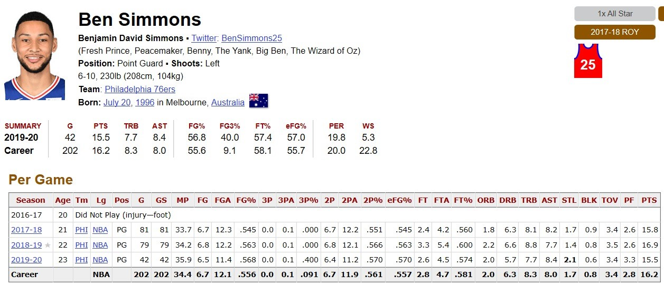

כ. מבחני השערה על המודל הנבחר
מציאת XtX
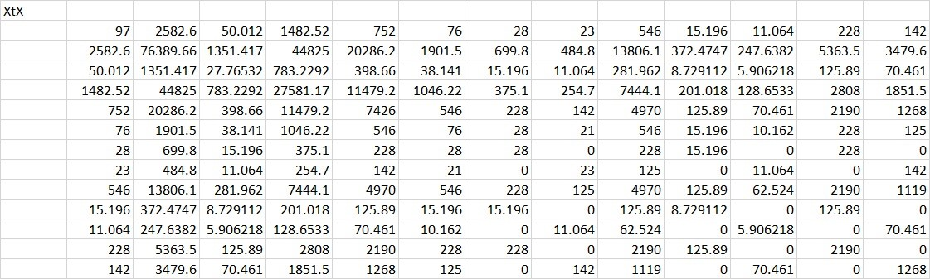

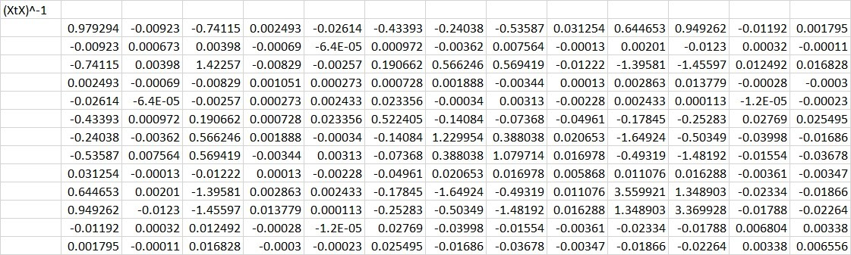
מציאת XTX-1

מציאת וקטור CT

כא. בדיקה של טרנפורמציה על המשתנים
> X28T <- read_excel("C:/Users/royiy/Desktop/28T.xlsx")
> View(X28T)
> X28T$Dra <- factor(X28T$Dra, labels=c("1-10","11-30", "31-60"))
> X28T$Pos<-factor(X28T$Pos, labels=c("1-3","4-5"))
> X28T$Twi<-factor(X28T$Twi, labels=c("moremillion","lessmillion"))
> fit<-lm(X28T$SALARY_MILLIONS ~ X28T$POW.AVG_MIN+X28T$PERCENT_WIN_GAME_PLAY+X28T$AVG_MINUTES_PLAYED+X28T$POW.NBA_Years+X28T$PTS+X28T$NBA_YEARS+X28T$Twi+X28T$Pos+X28T$Dra+X28T$Twi:X28T$NBA_YEARS+X28T$Pos:X28T$PERCENT_WIN_GAME_PLAY+X28T$Dra:X28T$NBA_YEARS+X28T$Dra:X28T$PERCENT_WIN_GAME_PLAY, data = X28T)
> summary(fit)

Call:
lm(formula = X28T$SALARY_MILLIONS ~ X28T$POW.AVG_MIN + X28T$PERCENT_WIN_GAME_PLAY +
X28T$AVG_MINUTES_PLAYED + X28T$POW.NBA_Years + X28T$PTS +
X28T$NBA_YEARS + X28T$Twi + X28T$Pos + X28T$Dra + X28T$Twi:X28T$NBA_YEARS +
X28T$Pos:X28T$PERCENT_WIN_GAME_PLAY + X28T$Dra:X28T$NBA_YEARS +
X28T$Dra:X28T$PERCENT_WIN_GAME_PLAY, data = X28T)

Residuals:
Min 1Q Median 3Q Max
-11.658 -2.994 0.003 2.609 9.411

Coefficients:
Estimate Std. Error t value Pr(>|t|)
(Intercept) -2.624856 7.021052 -0.374 0.7095
X28T$POW.AVG_MIN 0.011850 0.009061 1.308 0.1947
X28T$PERCENT_WIN_GAME_PLAY 1.749821 8.224920 0.213 0.8321
X28T$AVG_MINUTES_PLAYED -0.188509 0.408521 -0.461 0.6457
X28T$POW.NBA_Years -0.054618 0.033320 -1.639 0.1051
X28T$PTS 0.195401 0.196512 0.994 0.3231
X28T$NBA_YEARS 1.794116 0.905353 1.982 0.0510 .
X28T$Twilessmillion -6.879489 4.632528 -1.485 0.1415
X28T$Pos4-5 1.466617 4.634989 0.316 0.7525
X28T$Dra11-30 9.026217 6.096549 1.481 0.1427
X28T$Dra31-60 5.465379 5.641022 0.969 0.3355
X28T$NBA_YEARS:X28T$Twilessmillion 0.368766 0.516885 0.713 0.4777
X28T$PERCENT_WIN_GAME_PLAY:X28T$Pos4-5 -0.912183 9.086557 -0.100 0.9203
X28T$NBA_YEARS:X28T$Dra11-30 -0.580611 0.443663 -1.309 0.1944
X28T$NBA_YEARS:X28T$Dra31-60 -1.102062 0.440566 -2.501 0.0144 *
X28T$PERCENT_WIN_GAME_PLAY:X28T$Dra11-30 -15.583335 10.258939 -1.519 0.1327
X28T$PERCENT_WIN_GAME_PLAY:X28T$Dra31-60 2.653572 9.962193 0.266 0.7906
---
Signif. codes: 0 ‘***’ 0.001 ‘**’ 0.01 ‘*’ 0.05 ‘.’ 0.1 ‘ ’ 1

Residual standard error: 5.283 on 80 degrees of freedom
Multiple R-squared: 0.6833, Adjusted R-squared: 0.62
F-statistic: 10.79 on 16 and 80 DF, p-value: 5.03e-14

> Fm<-lm(X28T$ln.Sal ~ X28T$AVG_MINUTES_PLAYED+X28T$PERCENT_WIN_GAME_PLAY+X28T$PTS+X28T$NBA_YEARS+X28T$AGE+X28T$HEIGHT+X28T$Twi+X28T$Pos+X28T$Dra+X28T$Twi:X28T$NBA_YEARS+X28T$Pos:X28T$PERCENT_WIN_GAME_PLAY+X28T$Dra:X28T$NBA_YEARS+X28T$Dra:X28T$PERCENT_WIN_GAME_PLAY, data = X28T)
> Em <- lm(X28T$ln.Sal~1)
> AIC(Fm)
[1] 221.1777
> BIC(Fm)
[1] 267.5225
> summary(Fm)

Call:
lm(formula = X28T$ln.Sal ~ X28T$AVG_MINUTES_PLAYED + X28T$PERCENT_WIN_GAME_PLAY +
X28T$PTS + X28T$NBA_YEARS + X28T$AGE + X28T$HEIGHT + X28T$Twi +
X28T$Pos + X28T$Dra + X28T$Twi:X28T$NBA_YEARS + X28T$Pos:X28T$PERCENT_WIN_GAME_PLAY +
X28T$Dra:X28T$NBA_YEARS + X28T$Dra:X28T$PERCENT_WIN_GAME_PLAY,
data = X28T)

Residuals:
Min 1Q Median 3Q Max
-2.53187 -0.35703 -0.02734 0.32568 1.40807

Coefficients:
Estimate Std. Error t value Pr(>|t|)
(Intercept) -2.84550 2.54068 -1.120 0.26608
X28T$AVG_MINUTES_PLAYED 0.07070 0.01820 3.884 0.00021 ***
X28T$PERCENT_WIN_GAME_PLAY 0.21570 1.04435 0.207 0.83689
X28T$PTS 0.01562 0.02462 0.634 0.52762
X28T$NBA_YEARS -0.05533 0.05492 -1.008 0.31672
X28T$AGE 0.10039 0.04924 2.039 0.04479 *
X28T$HEIGHT 0.35012 1.09161 0.321 0.74925
X28T$Twilessmillion -1.03356 0.50226 -2.058 0.04286 *
X28T$Pos4-5 -0.23605 0.61649 -0.383 0.70281
X28T$Dra11-30 1.68878 0.79271 2.130 0.03621 *
X28T$Dra31-60 0.04321 0.73619 0.059 0.95334
X28T$NBA_YEARS:X28T$Twilessmillion 0.08770 0.05312 1.651 0.10266
X28T$PERCENT_WIN_GAME_PLAY:X28T$Pos4-5 0.55894 1.17496 0.476 0.63558
X28T$NBA_YEARS:X28T$Dra11-30 -0.02965 0.05871 -0.505 0.61492
X28T$NBA_YEARS:X28T$Dra31-60 -0.05397 0.05748 -0.939 0.35051
X28T$PERCENT_WIN_GAME_PLAY:X28T$Dra11-30 -3.55805 1.34577 -2.644 0.00986 **
X28T$PERCENT_WIN_GAME_PLAY:X28T$Dra31-60 0.11397 1.31639 0.087 0.93123
---
Signif. codes: 0 ‘***’ 0.001 ‘**’ 0.01 ‘*’ 0.05 ‘.’ 0.1 ‘ ’ 1

Residual standard error: 0.6921 on 80 degrees of freedom
Multiple R-squared: 0.7016, Adjusted R-squared: 0.6419
F-statistic: 11.75 on 16 and 80 DF, p-value: 5.593e-15

> backwardModelAIC <- step(Fm,direction = "backward", test = "F", scope = list(upper=Fm))
Start: AIC=-56.1
X28T$ln.Sal ~ X28T$AVG_MINUTES_PLAYED + X28T$PERCENT_WIN_GAME_PLAY +
X28T$PTS + X28T$NBA_YEARS + X28T$AGE + X28T$HEIGHT + X28T$Twi +
X28T$Pos + X28T$Dra + X28T$Twi:X28T$NBA_YEARS + X28T$Pos:X28T$PERCENT_WIN_GAME_PLAY +
X28T$Dra:X28T$NBA_YEARS + X28T$Dra:X28T$PERCENT_WIN_GAME_PLAY

Df Sum of Sq RSS AIC F value Pr(>F)
- X28T$NBA_YEARS:X28T$Dra 2 0.4251 38.742 -59.026 0.4438 0.6431866
- X28T$HEIGHT 1 0.0493 38.366 -57.972 0.1029 0.7492468
- X28T$PERCENT_WIN_GAME_PLAY:X28T$Pos 1 0.1084 38.425 -57.822 0.2263 0.6355751
- X28T$PTS 1 0.1928 38.509 -57.610 0.4025 0.5276190
<none> 38.317 -56.096
- X28T$NBA_YEARS:X28T$Twi 1 1.3055 39.622 -54.846 2.7258 0.1026619
- X28T$AGE 1 1.9905 40.307 -53.184 4.1560 0.0447906 *
- X28T$PERCENT_WIN_GAME_PLAY:X28T$Dra 2 4.1967 42.513 -50.015 4.3811 0.0156490 *
- X28T$AVG_MINUTES_PLAYED 1 7.2266 45.543 -41.337 15.0882 0.0002102 ***
---
Signif. codes: 0 ‘***’ 0.001 ‘**’ 0.01 ‘*’ 0.05 ‘.’ 0.1 ‘ ’ 1

Step: AIC=-59.03
X28T$ln.Sal ~ X28T$AVG_MINUTES_PLAYED + X28T$PERCENT_WIN_GAME_PLAY +
X28T$PTS + X28T$NBA_YEARS + X28T$AGE + X28T$HEIGHT + X28T$Twi +
X28T$Pos + X28T$Dra + X28T$NBA_YEARS:X28T$Twi + X28T$PERCENT_WIN_GAME_PLAY:X28T$Pos +
X28T$PERCENT_WIN_GAME_PLAY:X28T$Dra

Df Sum of Sq RSS AIC F value Pr(>F)
- X28T$PERCENT_WIN_GAME_PLAY:X28T$Pos 1 0.0766 38.818 -60.835 0.1622 0.6882108
- X28T$HEIGHT 1 0.1043 38.846 -60.765 0.2209 0.6396397
- X28T$PTS 1 0.1330 38.875 -60.694 0.2815 0.5971388
<none> 38.742 -59.026
- X28T$NBA_YEARS:X28T$Twi 1 1.0050 39.747 -58.542 2.1271 0.1485313
- X28T$AGE 1 2.4807 41.222 -55.006 5.2505 0.0245055 *
- X28T$PERCENT_WIN_GAME_PLAY:X28T$Dra 2 4.4430 43.185 -52.495 4.7020 0.0116631 *
- X28T$AVG_MINUTES_PLAYED 1 7.3736 46.115 -44.126 15.6068 0.0001643 ***
---
Signif. codes: 0 ‘***’ 0.001 ‘**’ 0.01 ‘*’ 0.05 ‘.’ 0.1 ‘ ’ 1

Step: AIC=-60.83
X28T$ln.Sal ~ X28T$AVG_MINUTES_PLAYED + X28T$PERCENT_WIN_GAME_PLAY +
X28T$PTS + X28T$NBA_YEARS + X28T$AGE + X28T$HEIGHT + X28T$Twi +
X28T$Pos + X28T$Dra + X28T$NBA_YEARS:X28T$Twi + X28T$PERCENT_WIN_GAME_PLAY:X28T$Dra

Df Sum of Sq RSS AIC F value Pr(>F)
- X28T$Pos 1 0.0050 38.823 -62.822 0.0106 0.91812
- X28T$PTS 1 0.0817 38.900 -62.631 0.1746 0.67711
- X28T$HEIGHT 1 0.0929 38.911 -62.603 0.1987 0.65695
<none> 38.818 -60.835
- X28T$NBA_YEARS:X28T$Twi 1 1.0221 39.840 -60.314 2.1854 0.14311
- X28T$AGE 1 2.4082 41.226 -56.996 5.1492 0.02585 *
- X28T$PERCENT_WIN_GAME_PLAY:X28T$Dra 2 4.3673 43.186 -54.493 4.6690 0.01198 *
- X28T$AVG_MINUTES_PLAYED 1 7.8396 46.658 -44.991 16.7624 9.785e-05 ***
---
Signif. codes: 0 ‘***’ 0.001 ‘**’ 0.01 ‘*’ 0.05 ‘.’ 0.1 ‘ ’ 1

Step: AIC=-62.82
X28T$ln.Sal ~ X28T$AVG_MINUTES_PLAYED + X28T$PERCENT_WIN_GAME_PLAY +
X28T$PTS + X28T$NBA_YEARS + X28T$AGE + X28T$HEIGHT + X28T$Twi +
X28T$Dra + X28T$NBA_YEARS:X28T$Twi + X28T$PERCENT_WIN_GAME_PLAY:X28T$Dra

Df Sum of Sq RSS AIC F value Pr(>F)
- X28T$PTS 1 0.0782 38.901 -64.627 0.1692 0.68184
- X28T$HEIGHT 1 0.2300 39.053 -64.249 0.4976 0.48249
<none> 38.823 -62.822
- X28T$NBA_YEARS:X28T$Twi 1 1.0343 39.858 -62.272 2.2378 0.13842
- X28T$AGE 1 2.4074 41.231 -58.986 5.2087 0.02500 *
- X28T$PERCENT_WIN_GAME_PLAY:X28T$Dra 2 4.3808 43.204 -56.451 4.7393 0.01122 *
- X28T$AVG_MINUTES_PLAYED 1 7.8530 46.676 -46.953 16.9912 8.774e-05 ***
---
Signif. codes: 0 ‘***’ 0.001 ‘**’ 0.01 ‘*’ 0.05 ‘.’ 0.1 ‘ ’ 1

Step: AIC=-64.63
X28T$ln.Sal ~ X28T$AVG_MINUTES_PLAYED + X28T$PERCENT_WIN_GAME_PLAY +
X28T$NBA_YEARS + X28T$AGE + X28T$HEIGHT + X28T$Twi + X28T$Dra +
X28T$NBA_YEARS:X28T$Twi + X28T$PERCENT_WIN_GAME_PLAY:X28T$Dra

Df Sum of Sq RSS AIC F value Pr(>F)
- X28T$HEIGHT 1 0.1862 39.088 -66.164 0.4068 0.52532
<none> 38.901 -64.627
- X28T$NBA_YEARS:X28T$Twi 1 1.0355 39.937 -64.079 2.2626 0.13623
- X28T$AGE 1 2.3938 41.295 -60.834 5.2305 0.02468 *
- X28T$PERCENT_WIN_GAME_PLAY:X28T$Dra 2 4.3194 43.221 -58.414 4.7190 0.01139 *
- X28T$AVG_MINUTES_PLAYED 1 28.3312 67.233 -13.555 61.9040 1.043e-11 ***
---
Signif. codes: 0 ‘***’ 0.001 ‘**’ 0.01 ‘*’ 0.05 ‘.’ 0.1 ‘ ’ 1

Step: AIC=-66.16
X28T$ln.Sal ~ X28T$AVG_MINUTES_PLAYED + X28T$PERCENT_WIN_GAME_PLAY +
X28T$NBA_YEARS + X28T$AGE + X28T$Twi + X28T$Dra + X28T$NBA_YEARS:X28T$Twi +
X28T$PERCENT_WIN_GAME_PLAY:X28T$Dra

Df Sum of Sq RSS AIC F value Pr(>F)
<none> 39.088 -66.164
- X28T$NBA_YEARS:X28T$Twi 1 0.9130 40.001 -65.924 2.0089 0.15999
- X28T$AGE 1 2.2443 41.332 -62.748 4.9379 0.02890 *
- X28T$PERCENT_WIN_GAME_PLAY:X28T$Dra 2 4.2383 43.326 -60.178 4.6625 0.01195 *
- X28T$AVG_MINUTES_PLAYED 1 29.5243 68.612 -13.586 64.9589 4.006e-12 ***
---
Signif. codes: 0 ‘***’ 0.001 ‘**’ 0.01 ‘*’ 0.05 ‘.’ 0.1 ‘ ’ 1
> summary(backwardModelAIC)

Call:
lm(formula = X28T$ln.Sal ~ X28T$AVG_MINUTES_PLAYED + X28T$PERCENT_WIN_GAME_PLAY +
X28T$NBA_YEARS + X28T$AGE + X28T$Twi + X28T$Dra + X28T$NBA_YEARS:X28T$Twi +
X28T$PERCENT_WIN_GAME_PLAY:X28T$Dra, data = X28T)

Residuals:
Min 1Q Median 3Q Max
-2.50594 -0.34369 0.00923 0.37383 1.52602

Coefficients:
Estimate Std. Error t value Pr(>|t|)
(Intercept) -2.17064 1.16094 -1.870 0.06492 .
X28T$AVG_MINUTES_PLAYED 0.07528 0.00934 8.060 4.01e-12 ***
X28T$PERCENT_WIN_GAME_PLAY 0.69366 0.77556 0.894 0.37361
X28T$NBA_YEARS -0.05438 0.04937 -1.101 0.27381
X28T$AGE 0.09842 0.04429 2.222 0.02890 *
X28T$Twilessmillion -0.80381 0.41583 -1.933 0.05652 .
X28T$Dra11-30 1.41691 0.67219 2.108 0.03795 *
X28T$Dra31-60 -0.34000 0.62038 -0.548 0.58507
X28T$NBA_YEARS:X28T$Twilessmillion 0.05561 0.03923 1.417 0.15999
X28T$PERCENT_WIN_GAME_PLAY:X28T$Dra11-30 -3.52799 1.25999 -2.800 0.00631 **
X28T$PERCENT_WIN_GAME_PLAY:X28T$Dra31-60 0.05840 1.20018 0.049 0.96130
---
Signif. codes: 0 ‘***’ 0.001 ‘**’ 0.01 ‘*’ 0.05 ‘.’ 0.1 ‘ ’ 1

Residual standard error: 0.6742 on 86 degrees of freedom
Multiple R-squared: 0.6956, Adjusted R-squared: 0.6602
F-statistic: 19.65 on 10 and 86 DF, p-value: < 2.2e-16

> backwardModelBIC <- step(Fm,direction = "backward", k= log(30), test = "F", scope = list(upper=Fm))
Start: AIC=-32.28
X28T$ln.Sal ~ X28T$AVG_MINUTES_PLAYED + X28T$PERCENT_WIN_GAME_PLAY +
X28T$PTS + X28T$NBA_YEARS + X28T$AGE + X28T$HEIGHT + X28T$Twi +
X28T$Pos + X28T$Dra + X28T$Twi:X28T$NBA_YEARS + X28T$Pos:X28T$PERCENT_WIN_GAME_PLAY +
X28T$Dra:X28T$NBA_YEARS + X28T$Dra:X28T$PERCENT_WIN_GAME_PLAY

Df Sum of Sq RSS AIC F value Pr(>F)
- X28T$NBA_YEARS:X28T$Dra 2 0.4251 38.742 -38.008 0.4438 0.6431866
- X28T$HEIGHT 1 0.0493 38.366 -35.553 0.1029 0.7492468
- X28T$PERCENT_WIN_GAME_PLAY:X28T$Pos 1 0.1084 38.425 -35.403 0.2263 0.6355751
- X28T$PTS 1 0.1928 38.509 -35.190 0.4025 0.5276190
- X28T$NBA_YEARS:X28T$Twi 1 1.3055 39.622 -32.427 2.7258 0.1026619
<none> 38.317 -32.276
- X28T$AGE 1 1.9905 40.307 -30.765 4.1560 0.0447906 *
- X28T$PERCENT_WIN_GAME_PLAY:X28T$Dra 2 4.1967 42.513 -28.997 4.3811 0.0156490 *
- X28T$AVG_MINUTES_PLAYED 1 7.2266 45.543 -18.918 15.0882 0.0002102 ***
---
Signif. codes: 0 ‘***’ 0.001 ‘**’ 0.01 ‘*’ 0.05 ‘.’ 0.1 ‘ ’ 1

Step: AIC=-38.01
X28T$ln.Sal ~ X28T$AVG_MINUTES_PLAYED + X28T$PERCENT_WIN_GAME_PLAY +
X28T$PTS + X28T$NBA_YEARS + X28T$AGE + X28T$HEIGHT + X28T$Twi +
X28T$Pos + X28T$Dra + X28T$NBA_YEARS:X28T$Twi + X28T$PERCENT_WIN_GAME_PLAY:X28T$Pos +
X28T$PERCENT_WIN_GAME_PLAY:X28T$Dra

Df Sum of Sq RSS AIC F value Pr(>F)
- X28T$PERCENT_WIN_GAME_PLAY:X28T$Pos 1 0.0766 38.818 -41.218 0.1622 0.6882108
- X28T$HEIGHT 1 0.1043 38.846 -41.149 0.2209 0.6396397
- X28T$PTS 1 0.1330 38.875 -41.077 0.2815 0.5971388
- X28T$NBA_YEARS:X28T$Twi 1 1.0050 39.747 -38.925 2.1271 0.1485313
<none> 38.742 -38.008
- X28T$AGE 1 2.4807 41.222 -35.389 5.2505 0.0245055 *
- X28T$PERCENT_WIN_GAME_PLAY:X28T$Dra 2 4.4430 43.185 -34.279 4.7020 0.0116631 *
- X28T$AVG_MINUTES_PLAYED 1 7.3736 46.115 -24.509 15.6068 0.0001643 ***
---
Signif. codes: 0 ‘***’ 0.001 ‘**’ 0.01 ‘*’ 0.05 ‘.’ 0.1 ‘ ’ 1

Step: AIC=-41.22
X28T$ln.Sal ~ X28T$AVG_MINUTES_PLAYED + X28T$PERCENT_WIN_GAME_PLAY +
X28T$PTS + X28T$NBA_YEARS + X28T$AGE + X28T$HEIGHT + X28T$Twi +
X28T$Pos + X28T$Dra + X28T$NBA_YEARS:X28T$Twi + X28T$PERCENT_WIN_GAME_PLAY:X28T$Dra

Df Sum of Sq RSS AIC F value Pr(>F)
- X28T$Pos 1 0.0050 38.823 -44.607 0.0106 0.91812
- X28T$PTS 1 0.0817 38.900 -44.415 0.1746 0.67711
- X28T$HEIGHT 1 0.0929 38.911 -44.387 0.1987 0.65695
- X28T$NBA_YEARS:X28T$Twi 1 1.0221 39.840 -42.098 2.1854 0.14311
<none> 38.818 -41.218
- X28T$AGE 1 2.4082 41.226 -38.781 5.1492 0.02585 *
- X28T$PERCENT_WIN_GAME_PLAY:X28T$Dra 2 4.3673 43.186 -37.678 4.6690 0.01198 *
- X28T$AVG_MINUTES_PLAYED 1 7.8396 46.658 -26.776 16.7624 9.785e-05 ***
---
Signif. codes: 0 ‘***’ 0.001 ‘**’ 0.01 ‘*’ 0.05 ‘.’ 0.1 ‘ ’ 1

Step: AIC=-44.61
X28T$ln.Sal ~ X28T$AVG_MINUTES_PLAYED + X28T$PERCENT_WIN_GAME_PLAY +
X28T$PTS + X28T$NBA_YEARS + X28T$AGE + X28T$HEIGHT + X28T$Twi +
X28T$Dra + X28T$NBA_YEARS:X28T$Twi + X28T$PERCENT_WIN_GAME_PLAY:X28T$Dra

Df Sum of Sq RSS AIC F value Pr(>F)
- X28T$PTS 1 0.0782 38.901 -47.813 0.1692 0.68184
- X28T$HEIGHT 1 0.2300 39.053 -47.435 0.4976 0.48249
- X28T$NBA_YEARS:X28T$Twi 1 1.0343 39.858 -45.457 2.2378 0.13842
<none> 38.823 -44.607
- X28T$AGE 1 2.4074 41.231 -42.172 5.2087 0.02500 *
- X28T$PERCENT_WIN_GAME_PLAY:X28T$Dra 2 4.3808 43.204 -41.038 4.7393 0.01122 *
- X28T$AVG_MINUTES_PLAYED 1 7.8530 46.676 -30.139 16.9912 8.774e-05 ***
---
Signif. codes: 0 ‘***’ 0.001 ‘**’ 0.01 ‘*’ 0.05 ‘.’ 0.1 ‘ ’ 1

Step: AIC=-47.81
X28T$ln.Sal ~ X28T$AVG_MINUTES_PLAYED + X28T$PERCENT_WIN_GAME_PLAY +
X28T$NBA_YEARS + X28T$AGE + X28T$HEIGHT + X28T$Twi + X28T$Dra +
X28T$NBA_YEARS:X28T$Twi + X28T$PERCENT_WIN_GAME_PLAY:X28T$Dra

Df Sum of Sq RSS AIC F value Pr(>F)
- X28T$HEIGHT 1 0.1862 39.088 -50.751 0.4068 0.52532
- X28T$NBA_YEARS:X28T$Twi 1 1.0355 39.937 -48.665 2.2626 0.13623
<none> 38.901 -47.813
- X28T$AGE 1 2.3938 41.295 -45.421 5.2305 0.02468 *
- X28T$PERCENT_WIN_GAME_PLAY:X28T$Dra 2 4.3194 43.221 -44.402 4.7190 0.01139 *
- X28T$AVG_MINUTES_PLAYED 1 28.3312 67.233 1.858 61.9040 1.043e-11 ***
---
Signif. codes: 0 ‘***’ 0.001 ‘**’ 0.01 ‘*’ 0.05 ‘.’ 0.1 ‘ ’ 1

Step: AIC=-50.75
X28T$ln.Sal ~ X28T$AVG_MINUTES_PLAYED + X28T$PERCENT_WIN_GAME_PLAY +
X28T$NBA_YEARS + X28T$AGE + X28T$Twi + X28T$Dra + X28T$NBA_YEARS:X28T$Twi +
X28T$PERCENT_WIN_GAME_PLAY:X28T$Dra

Df Sum of Sq RSS AIC F value Pr(>F)
- X28T$NBA_YEARS:X28T$Twi 1 0.9130 40.001 -51.912 2.0089 0.15999
<none> 39.088 -50.751
- X28T$AGE 1 2.2443 41.332 -48.736 4.9379 0.02890 *
- X28T$PERCENT_WIN_GAME_PLAY:X28T$Dra 2 4.2383 43.326 -47.567 4.6625 0.01195 *
- X28T$AVG_MINUTES_PLAYED 1 29.5243 68.612 0.426 64.9589 4.006e-12 ***
---
Signif. codes: 0 ‘***’ 0.001 ‘**’ 0.01 ‘*’ 0.05 ‘.’ 0.1 ‘ ’ 1

Step: AIC=-51.91
X28T$ln.Sal ~ X28T$AVG_MINUTES_PLAYED + X28T$PERCENT_WIN_GAME_PLAY +
X28T$NBA_YEARS + X28T$AGE + X28T$Twi + X28T$Dra + X28T$PERCENT_WIN_GAME_PLAY:X28T$Dra

Df Sum of Sq RSS AIC F value Pr(>F)
- X28T$NBA_YEARS 1 0.0952 40.096 -55.083 0.2071 0.65019
- X28T$Twi 1 0.8970 40.898 -53.162 1.9509 0.16605
<none> 40.001 -51.912
- X28T$AGE 1 2.4675 42.468 -49.507 5.3668 0.02287 *
- X28T$PERCENT_WIN_GAME_PLAY:X28T$Dra 2 4.0715 44.072 -49.312 4.4276 0.01475 *
- X28T$AVG_MINUTES_PLAYED 1 31.5038 71.505 1.031 68.5197 1.347e-12 ***
---
Signif. codes: 0 ‘***’ 0.001 ‘**’ 0.01 ‘*’ 0.05 ‘.’ 0.1 ‘ ’ 1

Step: AIC=-55.08
X28T$ln.Sal ~ X28T$AVG_MINUTES_PLAYED + X28T$PERCENT_WIN_GAME_PLAY +
X28T$AGE + X28T$Twi + X28T$Dra + X28T$PERCENT_WIN_GAME_PLAY:X28T$Dra

Df Sum of Sq RSS AIC F value Pr(>F)
- X28T$Twi 1 0.8816 40.978 -56.374 1.9350 0.16772
<none> 40.096 -55.083
- X28T$PERCENT_WIN_GAME_PLAY:X28T$Dra 2 4.0245 44.120 -52.607 4.4163 0.01487 *
- X28T$AGE 1 9.3539 49.450 -38.145 20.5293 1.839e-05 ***
- X28T$AVG_MINUTES_PLAYED 1 31.4108 71.507 -2.368 68.9386 1.112e-12 ***
---
Signif. codes: 0 ‘***’ 0.001 ‘**’ 0.01 ‘*’ 0.05 ‘.’ 0.1 ‘ ’ 1

Step: AIC=-56.37
X28T$ln.Sal ~ X28T$AVG_MINUTES_PLAYED + X28T$PERCENT_WIN_GAME_PLAY +
X28T$AGE + X28T$Dra + X28T$PERCENT_WIN_GAME_PLAY:X28T$Dra

Df Sum of Sq RSS AIC F value Pr(>F)
<none> 40.978 -56.374
- X28T$PERCENT_WIN_GAME_PLAY:X28T$Dra 2 4.483 45.460 -53.106 4.8682 0.009854 **
- X28T$AGE 1 11.542 52.520 -35.703 25.0687 2.776e-06 ***
- X28T$AVG_MINUTES_PLAYED 1 35.494 76.471 0.742 77.0894 1.071e-13 ***
---
Signif. codes: 0 ‘***’ 0.001 ‘**’ 0.01 ‘*’ 0.05 ‘.’ 0.1 ‘ ’ 1
> summary(backwardModelBIC)

Call:
lm(formula = X28T$ln.Sal ~ X28T$AVG_MINUTES_PLAYED + X28T$PERCENT_WIN_GAME_PLAY +
X28T$AGE + X28T$Dra + X28T$PERCENT_WIN_GAME_PLAY:X28T$Dra,
data = X28T)

Residuals:
Min 1Q Median 3Q Max
-2.50782 -0.38394 0.02768 0.33401 1.55288

Coefficients:
Estimate Std. Error t value Pr(>|t|)
(Intercept) -2.974291 0.646514 -4.601 1.39e-05 ***
X28T$AVG_MINUTES_PLAYED 0.079625 0.009069 8.780 1.07e-13 ***
X28T$PERCENT_WIN_GAME_PLAY 1.050913 0.743237 1.414 0.1609
X28T$AGE 0.091045 0.018184 5.007 2.78e-06 ***
X28T$Dra11-30 1.460400 0.674889 2.164 0.0331 *
X28T$Dra31-60 -0.138748 0.611956 -0.227 0.8212
X28T$PERCENT_WIN_GAME_PLAY:X28T$Dra11-30 -3.764175 1.242127 -3.030 0.0032 **
X28T$PERCENT_WIN_GAME_PLAY:X28T$Dra31-60 -0.420813 1.155858 -0.364 0.7167
---
Signif. codes: 0 ‘***’ 0.001 ‘**’ 0.01 ‘*’ 0.05 ‘.’ 0.1 ‘ ’ 1

Residual standard error: 0.6785 on 89 degrees of freedom
Multiple R-squared: 0.6808, Adjusted R-squared: 0.6557
F-statistic: 27.12 on 7 and 89 DF, p-value: < 2.2e-16

> forwardModelAIC <- step(Em,direction = "forward", test = "F", scope = list(upper=Fm))
Start: AIC=29.19
X28T$ln.Sal ~ 1

Df Sum of Sq RSS AIC F value Pr(>F)
+ X28T$AVG_MINUTES_PLAYED 1 67.067 61.322 -40.481 103.8996 < 2.2e-16 ***
+ X28T$PTS 1 52.680 75.710 -20.037 66.1018 1.599e-12 ***
+ X28T$Twi 1 27.771 100.618 7.552 26.2206 1.590e-06 ***
+ X28T$Dra 2 26.969 101.420 10.323 12.4979 1.538e-05 ***
+ X28T$NBA_YEARS 1 14.480 113.909 19.587 12.0762 0.0007713 ***
+ X28T$AGE 1 10.607 117.783 22.831 8.5551 0.0043087 **
+ X28T$Pos 1 10.253 118.137 23.122 8.2446 0.0050400 **
+ X28T$HEIGHT 1 4.608 123.782 27.649 3.5363 0.0631018 .
+ X28T$PERCENT_WIN_GAME_PLAY 1 3.248 125.141 28.709 2.4657 0.1196833
<none> 128.389 29.195
---
Signif. codes: 0 ‘***’ 0.001 ‘**’ 0.01 ‘*’ 0.05 ‘.’ 0.1 ‘ ’ 1

Step: AIC=-40.48
X28T$ln.Sal ~ X28T$AVG_MINUTES_PLAYED

Df Sum of Sq RSS AIC F value Pr(>F)
+ X28T$AGE 1 11.4292 49.893 -58.488 21.5330 1.124e-05 ***
+ X28T$NBA_YEARS 1 10.2011 51.121 -56.129 18.7574 3.712e-05 ***
+ X28T$Twi 1 6.8109 54.511 -49.901 11.7448 0.0009068 ***
+ X28T$Dra 2 3.9673 57.355 -42.969 3.2164 0.0445982 *
<none> 61.322 -40.481
+ X28T$PERCENT_WIN_GAME_PLAY 1 0.2353 61.087 -38.854 0.3621 0.5487933
+ X28T$Pos 1 0.0515 61.271 -38.562 0.0790 0.7793379
+ X28T$PTS 1 0.0457 61.277 -38.553 0.0702 0.7916866
+ X28T$HEIGHT 1 0.0114 61.311 -38.499 0.0175 0.8949118
---
Signif. codes: 0 ‘***’ 0.001 ‘**’ 0.01 ‘*’ 0.05 ‘.’ 0.1 ‘ ’ 1

Step: AIC=-58.49
X28T$ln.Sal ~ X28T$AVG_MINUTES_PLAYED + X28T$AGE

Df Sum of Sq RSS AIC F value Pr(>F)
+ X28T$Twi 1 3.5607 46.332 -63.670 7.1471 0.008869 **
+ X28T$Dra 2 4.4241 45.469 -63.495 4.4758 0.013965 *
<none> 49.893 -58.488
+ X28T$PTS 1 0.4902 49.403 -57.446 0.9227 0.339257
+ X28T$PERCENT_WIN_GAME_PLAY 1 0.0888 49.804 -56.661 0.1659 0.684739
+ X28T$NBA_YEARS 1 0.0844 49.809 -56.653 0.1577 0.692230
+ X28T$Pos 1 0.0765 49.817 -56.637 0.1427 0.706435
+ X28T$HEIGHT 1 0.0705 49.823 -56.625 0.1316 0.717572
---
Signif. codes: 0 ‘***’ 0.001 ‘**’ 0.01 ‘*’ 0.05 ‘.’ 0.1 ‘ ’ 1

Step: AIC=-63.67
X28T$ln.Sal ~ X28T$AVG_MINUTES_PLAYED + X28T$AGE + X28T$Twi

Df Sum of Sq RSS AIC F value Pr(>F)
+ X28T$Dra 2 2.14531 44.187 -64.269 2.2091 0.1157
<none> 46.332 -63.670
+ X28T$PERCENT_WIN_GAME_PLAY 1 0.21995 46.113 -62.132 0.4388 0.5093
+ X28T$Pos 1 0.08458 46.248 -61.847 0.1683 0.6826
+ X28T$HEIGHT 1 0.08243 46.250 -61.843 0.1640 0.6865
+ X28T$PTS 1 0.03849 46.294 -61.751 0.0765 0.7827
+ X28T$NBA_YEARS 1 0.00394 46.329 -61.678 0.0078 0.9297

Step: AIC=-64.27
X28T$ln.Sal ~ X28T$AVG_MINUTES_PLAYED + X28T$AGE + X28T$Twi +
X28T$Dra

Df Sum of Sq RSS AIC F value Pr(>F)
<none> 44.187 -64.269
+ X28T$PERCENT_WIN_GAME_PLAY 1 0.066801 44.120 -62.416 0.1363 0.7129
+ X28T$NBA_YEARS 1 0.041113 44.146 -62.359 0.0838 0.7729
+ X28T$Pos 1 0.032568 44.155 -62.340 0.0664 0.7973
+ X28T$HEIGHT 1 0.010917 44.176 -62.293 0.0222 0.8818
+ X28T$PTS 1 0.006559 44.181 -62.283 0.0134 0.9082
> summary(forwardModelAIC)

Call:
lm(formula = X28T$ln.Sal ~ X28T$AVG_MINUTES_PLAYED + X28T$AGE +
X28T$Twi + X28T$Dra)

Residuals:
Min 1Q Median 3Q Max
-2.43762 -0.45292 -0.00086 0.44974 1.61296

Coefficients:
Estimate Std. Error t value Pr(>|t|)
(Intercept) -2.071672 0.670094 -3.092 0.00264 **
X28T$AVG_MINUTES_PLAYED 0.082429 0.009112 9.047 2.52e-14 ***
X28T$AGE 0.081986 0.018917 4.334 3.77e-05 ***
X28T$Twilessmillion -0.334072 0.205614 -1.625 0.10767
X28T$Dra11-30 -0.395492 0.190277 -2.079 0.04048 *
X28T$Dra31-60 -0.249333 0.201540 -1.237 0.21922
---
Signif. codes: 0 ‘***’ 0.001 ‘**’ 0.01 ‘*’ 0.05 ‘.’ 0.1 ‘ ’ 1

Residual standard error: 0.6968 on 91 degrees of freedom
Multiple R-squared: 0.6558, Adjusted R-squared: 0.6369
F-statistic: 34.68 on 5 and 91 DF, p-value: < 2.2e-16

> forwardModelBIC <- step(Em,direction = "forward", k= log(30), test = "F", scope = list(upper=Fm))
Start: AIC=30.6
X28T$ln.Sal ~ 1

Df Sum of Sq RSS AIC F value Pr(>F)
+ X28T$AVG_MINUTES_PLAYED 1 67.067 61.322 -37.679 103.8996 < 2.2e-16 ***
+ X28T$PTS 1 52.680 75.710 -17.234 66.1018 1.599e-12 ***
+ X28T$Twi 1 27.771 100.618 10.355 26.2206 1.590e-06 ***
+ X28T$Dra 2 26.969 101.420 14.526 12.4979 1.538e-05 ***
+ X28T$NBA_YEARS 1 14.480 113.909 22.390 12.0762 0.0007713 ***
+ X28T$AGE 1 10.607 117.783 25.633 8.5551 0.0043087 **
+ X28T$Pos 1 10.253 118.137 25.924 8.2446 0.0050400 **
+ X28T$HEIGHT 1 4.608 123.782 30.452 3.5363 0.0631018 .
<none> 128.389 30.596
+ X28T$PERCENT_WIN_GAME_PLAY 1 3.248 125.141 31.512 2.4657 0.1196833
---
Signif. codes: 0 ‘***’ 0.001 ‘**’ 0.01 ‘*’ 0.05 ‘.’ 0.1 ‘ ’ 1

Step: AIC=-37.68
X28T$ln.Sal ~ X28T$AVG_MINUTES_PLAYED

Df Sum of Sq RSS AIC F value Pr(>F)
+ X28T$AGE 1 11.4292 49.893 -54.285 21.5330 1.124e-05 ***
+ X28T$NBA_YEARS 1 10.2011 51.121 -51.926 18.7574 3.712e-05 ***
+ X28T$Twi 1 6.8109 54.511 -45.698 11.7448 0.0009068 ***
<none> 61.322 -37.679
+ X28T$Dra 2 3.9673 57.355 -37.364 3.2164 0.0445982 *
+ X28T$PERCENT_WIN_GAME_PLAY 1 0.2353 61.087 -34.650 0.3621 0.5487933
+ X28T$Pos 1 0.0515 61.271 -34.359 0.0790 0.7793379
+ X28T$PTS 1 0.0457 61.277 -34.350 0.0702 0.7916866
+ X28T$HEIGHT 1 0.0114 61.311 -34.295 0.0175 0.8949118
---
Signif. codes: 0 ‘***’ 0.001 ‘**’ 0.01 ‘*’ 0.05 ‘.’ 0.1 ‘ ’ 1

Step: AIC=-54.28
X28T$ln.Sal ~ X28T$AVG_MINUTES_PLAYED + X28T$AGE

Df Sum of Sq RSS AIC F value Pr(>F)
+ X28T$Twi 1 3.5607 46.332 -58.065 7.1471 0.008869 **
+ X28T$Dra 2 4.4241 45.469 -56.489 4.4758 0.013965 *
<none> 49.893 -54.285
+ X28T$PTS 1 0.4902 49.403 -51.841 0.9227 0.339257
+ X28T$PERCENT_WIN_GAME_PLAY 1 0.0888 49.804 -51.056 0.1659 0.684739
+ X28T$NBA_YEARS 1 0.0844 49.809 -51.048 0.1577 0.692230
+ X28T$Pos 1 0.0765 49.817 -51.032 0.1427 0.706435
+ X28T$HEIGHT 1 0.0705 49.823 -51.021 0.1316 0.717572
---
Signif. codes: 0 ‘***’ 0.001 ‘**’ 0.01 ‘*’ 0.05 ‘.’ 0.1 ‘ ’ 1

Step: AIC=-58.07
X28T$ln.Sal ~ X28T$AVG_MINUTES_PLAYED + X28T$AGE + X28T$Twi

Df Sum of Sq RSS AIC F value Pr(>F)
<none> 46.332 -58.065
+ X28T$Dra 2 2.14531 44.187 -55.862 2.2091 0.1157
+ X28T$PERCENT_WIN_GAME_PLAY 1 0.21995 46.113 -55.126 0.4388 0.5093
+ X28T$Pos 1 0.08458 46.248 -54.841 0.1683 0.6826
+ X28T$HEIGHT 1 0.08243 46.250 -54.837 0.1640 0.6865
+ X28T$PTS 1 0.03849 46.294 -54.745 0.0765 0.7827
+ X28T$NBA_YEARS 1 0.00394 46.329 -54.672 0.0078 0.9297
> summary(forwardModelBIC)

Call:
lm(formula = X28T$ln.Sal ~ X28T$AVG_MINUTES_PLAYED + X28T$AGE +
X28T$Twi)

Residuals:
Min 1Q Median 3Q Max
-2.18704 -0.43981 0.05695 0.42928 1.65857

Coefficients:
Estimate Std. Error t value Pr(>|t|)
(Intercept) -2.047524 0.656518 -3.119 0.002418 **
X28T$AVG_MINUTES_PLAYED 0.086132 0.008647 9.961 2.47e-16 ***
X28T$AGE 0.076212 0.018809 4.052 0.000105 ***
X28T$Twilessmillion -0.508963 0.190381 -2.673 0.008869 **
---
Signif. codes: 0 ‘***’ 0.001 ‘**’ 0.01 ‘*’ 0.05 ‘.’ 0.1 ‘ ’ 1

Residual standard error: 0.7058 on 93 degrees of freedom
Multiple R-squared: 0.6391, Adjusted R-squared: 0.6275
F-statistic: 54.9 on 3 and 93 DF, p-value: < 2.2e-16

> ##both regression
> bothModelAIC <- step(Fm,direction = "both", test = "F", scope = list(upper=Fm))
Start: AIC=-56.1
X28T$ln.Sal ~ X28T$AVG_MINUTES_PLAYED + X28T$PERCENT_WIN_GAME_PLAY +
X28T$PTS + X28T$NBA_YEARS + X28T$AGE + X28T$HEIGHT + X28T$Twi +
X28T$Pos + X28T$Dra + X28T$Twi:X28T$NBA_YEARS + X28T$Pos:X28T$PERCENT_WIN_GAME_PLAY +
X28T$Dra:X28T$NBA_YEARS + X28T$Dra:X28T$PERCENT_WIN_GAME_PLAY

Df Sum of Sq RSS AIC F value Pr(>F)
- X28T$NBA_YEARS:X28T$Dra 2 0.4251 38.742 -59.026 0.4438 0.6431866
- X28T$HEIGHT 1 0.0493 38.366 -57.972 0.1029 0.7492468
- X28T$PERCENT_WIN_GAME_PLAY:X28T$Pos 1 0.1084 38.425 -57.822 0.2263 0.6355751
- X28T$PTS 1 0.1928 38.509 -57.610 0.4025 0.5276190
<none> 38.317 -56.096
- X28T$NBA_YEARS:X28T$Twi 1 1.3055 39.622 -54.846 2.7258 0.1026619
- X28T$AGE 1 1.9905 40.307 -53.184 4.1560 0.0447906 *
- X28T$PERCENT_WIN_GAME_PLAY:X28T$Dra 2 4.1967 42.513 -50.015 4.3811 0.0156490 *
- X28T$AVG_MINUTES_PLAYED 1 7.2266 45.543 -41.337 15.0882 0.0002102 ***
---
Signif. codes: 0 ‘***’ 0.001 ‘**’ 0.01 ‘*’ 0.05 ‘.’ 0.1 ‘ ’ 1

Step: AIC=-59.03
X28T$ln.Sal ~ X28T$AVG_MINUTES_PLAYED + X28T$PERCENT_WIN_GAME_PLAY +
X28T$PTS + X28T$NBA_YEARS + X28T$AGE + X28T$HEIGHT + X28T$Twi +
X28T$Pos + X28T$Dra + X28T$NBA_YEARS:X28T$Twi + X28T$PERCENT_WIN_GAME_PLAY:X28T$Pos +
X28T$PERCENT_WIN_GAME_PLAY:X28T$Dra

Df Sum of Sq RSS AIC F value Pr(>F)
- X28T$PERCENT_WIN_GAME_PLAY:X28T$Pos 1 0.0766 38.818 -60.835 0.1622 0.6882108
- X28T$HEIGHT 1 0.1043 38.846 -60.765 0.2209 0.6396397
- X28T$PTS 1 0.1330 38.875 -60.694 0.2815 0.5971388
<none> 38.742 -59.026
- X28T$NBA_YEARS:X28T$Twi 1 1.0050 39.747 -58.542 2.1271 0.1485313
+ X28T$NBA_YEARS:X28T$Dra 2 0.4251 38.317 -56.096 0.4438 0.6431866
- X28T$AGE 1 2.4807 41.222 -55.006 5.2505 0.0245055 *
- X28T$PERCENT_WIN_GAME_PLAY:X28T$Dra 2 4.4430 43.185 -52.495 4.7020 0.0116631 *
- X28T$AVG_MINUTES_PLAYED 1 7.3736 46.115 -44.126 15.6068 0.0001643 ***
---
Signif. codes: 0 ‘***’ 0.001 ‘**’ 0.01 ‘*’ 0.05 ‘.’ 0.1 ‘ ’ 1

Step: AIC=-60.83
X28T$ln.Sal ~ X28T$AVG_MINUTES_PLAYED + X28T$PERCENT_WIN_GAME_PLAY +
X28T$PTS + X28T$NBA_YEARS + X28T$AGE + X28T$HEIGHT + X28T$Twi +
X28T$Pos + X28T$Dra + X28T$NBA_YEARS:X28T$Twi + X28T$PERCENT_WIN_GAME_PLAY:X28T$Dra

Df Sum of Sq RSS AIC F value Pr(>F)
- X28T$Pos 1 0.0050 38.823 -62.822 0.0106 0.91812
- X28T$PTS 1 0.0817 38.900 -62.631 0.1746 0.67711
- X28T$HEIGHT 1 0.0929 38.911 -62.603 0.1987 0.65695
<none> 38.818 -60.835
- X28T$NBA_YEARS:X28T$Twi 1 1.0221 39.840 -60.314 2.1854 0.14311
+ X28T$PERCENT_WIN_GAME_PLAY:X28T$Pos 1 0.0766 38.742 -59.026 0.1622 0.68821
+ X28T$NBA_YEARS:X28T$Dra 2 0.3933 38.425 -57.822 0.4146 0.66203
- X28T$AGE 1 2.4082 41.226 -56.996 5.1492 0.02585 *
- X28T$PERCENT_WIN_GAME_PLAY:X28T$Dra 2 4.3673 43.186 -54.493 4.6690 0.01198 *
- X28T$AVG_MINUTES_PLAYED 1 7.8396 46.658 -44.991 16.7624 9.785e-05 ***
---
Signif. codes: 0 ‘***’ 0.001 ‘**’ 0.01 ‘*’ 0.05 ‘.’ 0.1 ‘ ’ 1

Step: AIC=-62.82
X28T$ln.Sal ~ X28T$AVG_MINUTES_PLAYED + X28T$PERCENT_WIN_GAME_PLAY +
X28T$PTS + X28T$NBA_YEARS + X28T$AGE + X28T$HEIGHT + X28T$Twi +
X28T$Dra + X28T$NBA_YEARS:X28T$Twi + X28T$PERCENT_WIN_GAME_PLAY:X28T$Dra

Df Sum of Sq RSS AIC F value Pr(>F)
- X28T$PTS 1 0.0782 38.901 -64.627 0.1692 0.68184
- X28T$HEIGHT 1 0.2300 39.053 -64.249 0.4976 0.48249
<none> 38.823 -62.822
- X28T$NBA_YEARS:X28T$Twi 1 1.0343 39.858 -62.272 2.2378 0.13842
+ X28T$Pos 1 0.0050 38.818 -60.835 0.0106 0.91812
+ X28T$NBA_YEARS:X28T$Dra 2 0.3854 38.438 -59.790 0.4111 0.66426
- X28T$AGE 1 2.4074 41.231 -58.986 5.2087 0.02500 *
- X28T$PERCENT_WIN_GAME_PLAY:X28T$Dra 2 4.3808 43.204 -56.451 4.7393 0.01122 *
- X28T$AVG_MINUTES_PLAYED 1 7.8530 46.676 -46.953 16.9912 8.774e-05 ***
---
Signif. codes: 0 ‘***’ 0.001 ‘**’ 0.01 ‘*’ 0.05 ‘.’ 0.1 ‘ ’ 1

Step: AIC=-64.63
X28T$ln.Sal ~ X28T$AVG_MINUTES_PLAYED + X28T$PERCENT_WIN_GAME_PLAY +
X28T$NBA_YEARS + X28T$AGE + X28T$HEIGHT + X28T$Twi + X28T$Dra +
X28T$NBA_YEARS:X28T$Twi + X28T$PERCENT_WIN_GAME_PLAY:X28T$Dra

Df Sum of Sq RSS AIC F value Pr(>F)
- X28T$HEIGHT 1 0.1862 39.088 -66.164 0.4068 0.52532
<none> 38.901 -64.627
- X28T$NBA_YEARS:X28T$Twi 1 1.0355 39.937 -64.079 2.2626 0.13623
+ X28T$PTS 1 0.0782 38.823 -62.822 0.1692 0.68184
+ X28T$Pos 1 0.0015 38.900 -62.631 0.0033 0.95446
+ X28T$NBA_YEARS:X28T$Dra 2 0.3524 38.549 -61.510 0.3794 0.68546
- X28T$AGE 1 2.3938 41.295 -60.834 5.2305 0.02468 *
- X28T$PERCENT_WIN_GAME_PLAY:X28T$Dra 2 4.3194 43.221 -58.414 4.7190 0.01139 *
- X28T$AVG_MINUTES_PLAYED 1 28.3312 67.233 -13.555 61.9040 1.043e-11 ***
---
Signif. codes: 0 ‘***’ 0.001 ‘**’ 0.01 ‘*’ 0.05 ‘.’ 0.1 ‘ ’ 1

Step: AIC=-66.16
X28T$ln.Sal ~ X28T$AVG_MINUTES_PLAYED + X28T$PERCENT_WIN_GAME_PLAY +
X28T$NBA_YEARS + X28T$AGE + X28T$Twi + X28T$Dra + X28T$NBA_YEARS:X28T$Twi +
X28T$PERCENT_WIN_GAME_PLAY:X28T$Dra

Df Sum of Sq RSS AIC F value Pr(>F)
<none> 39.088 -66.164
- X28T$NBA_YEARS:X28T$Twi 1 0.9130 40.001 -65.924 2.0089 0.15999
+ X28T$HEIGHT 1 0.1862 38.901 -64.627 0.4068 0.52532
+ X28T$Pos 1 0.1068 38.981 -64.429 0.2329 0.63063
+ X28T$PTS 1 0.0344 39.053 -64.249 0.0748 0.78507
+ X28T$NBA_YEARS:X28T$Dra 2 0.4330 38.655 -63.244 0.4705 0.62632
- X28T$AGE 1 2.2443 41.332 -62.748 4.9379 0.02890 *
- X28T$PERCENT_WIN_GAME_PLAY:X28T$Dra 2 4.2383 43.326 -60.178 4.6625 0.01195 *
- X28T$AVG_MINUTES_PLAYED 1 29.5243 68.612 -13.586 64.9589 4.006e-12 ***
---
Signif. codes: 0 ‘***’ 0.001 ‘**’ 0.01 ‘*’ 0.05 ‘.’ 0.1 ‘ ’ 1
> summary(bothModelAIC)

Call:
lm(formula = X28T$ln.Sal ~ X28T$AVG_MINUTES_PLAYED + X28T$PERCENT_WIN_GAME_PLAY +
X28T$NBA_YEARS + X28T$AGE + X28T$Twi + X28T$Dra + X28T$NBA_YEARS:X28T$Twi +
X28T$PERCENT_WIN_GAME_PLAY:X28T$Dra, data = X28T)

Residuals:
Min 1Q Median 3Q Max
-2.50594 -0.34369 0.00923 0.37383 1.52602

Coefficients:
Estimate Std. Error t value Pr(>|t|)
(Intercept) -2.17064 1.16094 -1.870 0.06492 .
X28T$AVG_MINUTES_PLAYED 0.07528 0.00934 8.060 4.01e-12 ***
X28T$PERCENT_WIN_GAME_PLAY 0.69366 0.77556 0.894 0.37361
X28T$NBA_YEARS -0.05438 0.04937 -1.101 0.27381
X28T$AGE 0.09842 0.04429 2.222 0.02890 *
X28T$Twilessmillion -0.80381 0.41583 -1.933 0.05652 .
X28T$Dra11-30 1.41691 0.67219 2.108 0.03795 *
X28T$Dra31-60 -0.34000 0.62038 -0.548 0.58507
X28T$NBA_YEARS:X28T$Twilessmillion 0.05561 0.03923 1.417 0.15999
X28T$PERCENT_WIN_GAME_PLAY:X28T$Dra11-30 -3.52799 1.25999 -2.800 0.00631 **
X28T$PERCENT_WIN_GAME_PLAY:X28T$Dra31-60 0.05840 1.20018 0.049 0.96130
---
Signif. codes: 0 ‘***’ 0.001 ‘**’ 0.01 ‘*’ 0.05 ‘.’ 0.1 ‘ ’ 1

Residual standard error: 0.6742 on 86 degrees of freedom
Multiple R-squared: 0.6956, Adjusted R-squared: 0.6602
F-statistic: 19.65 on 10 and 86 DF, p-value: < 2.2e-16

> bothModelBIC <- step(Fm,direction = "both",k= log(30), test = "F", scope = list(upper=Fm))
Start: AIC=-32.28
X28T$ln.Sal ~ X28T$AVG_MINUTES_PLAYED + X28T$PERCENT_WIN_GAME_PLAY +
X28T$PTS + X28T$NBA_YEARS + X28T$AGE + X28T$HEIGHT + X28T$Twi +
X28T$Pos + X28T$Dra + X28T$Twi:X28T$NBA_YEARS + X28T$Pos:X28T$PERCENT_WIN_GAME_PLAY +
X28T$Dra:X28T$NBA_YEARS + X28T$Dra:X28T$PERCENT_WIN_GAME_PLAY

Df Sum of Sq RSS AIC F value Pr(>F)
- X28T$NBA_YEARS:X28T$Dra 2 0.4251 38.742 -38.008 0.4438 0.6431866
- X28T$HEIGHT 1 0.0493 38.366 -35.553 0.1029 0.7492468
- X28T$PERCENT_WIN_GAME_PLAY:X28T$Pos 1 0.1084 38.425 -35.403 0.2263 0.6355751
- X28T$PTS 1 0.1928 38.509 -35.190 0.4025 0.5276190
- X28T$NBA_YEARS:X28T$Twi 1 1.3055 39.622 -32.427 2.7258 0.1026619
<none> 38.317 -32.276
- X28T$AGE 1 1.9905 40.307 -30.765 4.1560 0.0447906 *
- X28T$PERCENT_WIN_GAME_PLAY:X28T$Dra 2 4.1967 42.513 -28.997 4.3811 0.0156490 *
- X28T$AVG_MINUTES_PLAYED 1 7.2266 45.543 -18.918 15.0882 0.0002102 ***
---
Signif. codes: 0 ‘***’ 0.001 ‘**’ 0.01 ‘*’ 0.05 ‘.’ 0.1 ‘ ’ 1

Step: AIC=-38.01
X28T$ln.Sal ~ X28T$AVG_MINUTES_PLAYED + X28T$PERCENT_WIN_GAME_PLAY +
X28T$PTS + X28T$NBA_YEARS + X28T$AGE + X28T$HEIGHT + X28T$Twi +
X28T$Pos + X28T$Dra + X28T$NBA_YEARS:X28T$Twi + X28T$PERCENT_WIN_GAME_PLAY:X28T$Pos +
X28T$PERCENT_WIN_GAME_PLAY:X28T$Dra

Df Sum of Sq RSS AIC F value Pr(>F)
- X28T$PERCENT_WIN_GAME_PLAY:X28T$Pos 1 0.0766 38.818 -41.218 0.1622 0.6882108
- X28T$HEIGHT 1 0.1043 38.846 -41.149 0.2209 0.6396397
- X28T$PTS 1 0.1330 38.875 -41.077 0.2815 0.5971388
- X28T$NBA_YEARS:X28T$Twi 1 1.0050 39.747 -38.925 2.1271 0.1485313
<none> 38.742 -38.008
- X28T$AGE 1 2.4807 41.222 -35.389 5.2505 0.0245055 *
- X28T$PERCENT_WIN_GAME_PLAY:X28T$Dra 2 4.4430 43.185 -34.279 4.7020 0.0116631 *
+ X28T$NBA_YEARS:X28T$Dra 2 0.4251 38.317 -32.276 0.4438 0.6431866
- X28T$AVG_MINUTES_PLAYED 1 7.3736 46.115 -24.509 15.6068 0.0001643 ***
---
Signif. codes: 0 ‘***’ 0.001 ‘**’ 0.01 ‘*’ 0.05 ‘.’ 0.1 ‘ ’ 1

Step: AIC=-41.22
X28T$ln.Sal ~ X28T$AVG_MINUTES_PLAYED + X28T$PERCENT_WIN_GAME_PLAY +
X28T$PTS + X28T$NBA_YEARS + X28T$AGE + X28T$HEIGHT + X28T$Twi +
X28T$Pos + X28T$Dra + X28T$NBA_YEARS:X28T$Twi + X28T$PERCENT_WIN_GAME_PLAY:X28T$Dra

Df Sum of Sq RSS AIC F value Pr(>F)
- X28T$Pos 1 0.0050 38.823 -44.607 0.0106 0.91812
- X28T$PTS 1 0.0817 38.900 -44.415 0.1746 0.67711
- X28T$HEIGHT 1 0.0929 38.911 -44.387 0.1987 0.65695
- X28T$NBA_YEARS:X28T$Twi 1 1.0221 39.840 -42.098 2.1854 0.14311
<none> 38.818 -41.218
- X28T$AGE 1 2.4082 41.226 -38.781 5.1492 0.02585 *
+ X28T$PERCENT_WIN_GAME_PLAY:X28T$Pos 1 0.0766 38.742 -38.008 0.1622 0.68821
- X28T$PERCENT_WIN_GAME_PLAY:X28T$Dra 2 4.3673 43.186 -37.678 4.6690 0.01198 *
+ X28T$NBA_YEARS:X28T$Dra 2 0.3933 38.425 -35.403 0.4146 0.66203
- X28T$AVG_MINUTES_PLAYED 1 7.8396 46.658 -26.776 16.7624 9.785e-05 ***
---
Signif. codes: 0 ‘***’ 0.001 ‘**’ 0.01 ‘*’ 0.05 ‘.’ 0.1 ‘ ’ 1

Step: AIC=-44.61
X28T$ln.Sal ~ X28T$AVG_MINUTES_PLAYED + X28T$PERCENT_WIN_GAME_PLAY +
X28T$PTS + X28T$NBA_YEARS + X28T$AGE + X28T$HEIGHT + X28T$Twi +
X28T$Dra + X28T$NBA_YEARS:X28T$Twi + X28T$PERCENT_WIN_GAME_PLAY:X28T$Dra

Df Sum of Sq RSS AIC F value Pr(>F)
- X28T$PTS 1 0.0782 38.901 -47.813 0.1692 0.68184
- X28T$HEIGHT 1 0.2300 39.053 -47.435 0.4976 0.48249
- X28T$NBA_YEARS:X28T$Twi 1 1.0343 39.858 -45.457 2.2378 0.13842
<none> 38.823 -44.607
- X28T$AGE 1 2.4074 41.231 -42.172 5.2087 0.02500 *
+ X28T$Pos 1 0.0050 38.818 -41.218 0.0106 0.91812
- X28T$PERCENT_WIN_GAME_PLAY:X28T$Dra 2 4.3808 43.204 -41.038 4.7393 0.01122 *
+ X28T$NBA_YEARS:X28T$Dra 2 0.3854 38.438 -38.772 0.4111 0.66426
- X28T$AVG_MINUTES_PLAYED 1 7.8530 46.676 -30.139 16.9912 8.774e-05 ***
---
Signif. codes: 0 ‘***’ 0.001 ‘**’ 0.01 ‘*’ 0.05 ‘.’ 0.1 ‘ ’ 1

Step: AIC=-47.81
X28T$ln.Sal ~ X28T$AVG_MINUTES_PLAYED + X28T$PERCENT_WIN_GAME_PLAY +
X28T$NBA_YEARS + X28T$AGE + X28T$HEIGHT + X28T$Twi + X28T$Dra +
X28T$NBA_YEARS:X28T$Twi + X28T$PERCENT_WIN_GAME_PLAY:X28T$Dra

Df Sum of Sq RSS AIC F value Pr(>F)
- X28T$HEIGHT 1 0.1862 39.088 -50.751 0.4068 0.52532
- X28T$NBA_YEARS:X28T$Twi 1 1.0355 39.937 -48.665 2.2626 0.13623
<none> 38.901 -47.813
- X28T$AGE 1 2.3938 41.295 -45.421 5.2305 0.02468 *
+ X28T$PTS 1 0.0782 38.823 -44.607 0.1692 0.68184
+ X28T$Pos 1 0.0015 38.900 -44.415 0.0033 0.95446
- X28T$PERCENT_WIN_GAME_PLAY:X28T$Dra 2 4.3194 43.221 -44.402 4.7190 0.01139 *
+ X28T$NBA_YEARS:X28T$Dra 2 0.3524 38.549 -41.893 0.3794 0.68546
- X28T$AVG_MINUTES_PLAYED 1 28.3312 67.233 1.858 61.9040 1.043e-11 ***
---
Signif. codes: 0 ‘***’ 0.001 ‘**’ 0.01 ‘*’ 0.05 ‘.’ 0.1 ‘ ’ 1

Step: AIC=-50.75
X28T$ln.Sal ~ X28T$AVG_MINUTES_PLAYED + X28T$PERCENT_WIN_GAME_PLAY +
X28T$NBA_YEARS + X28T$AGE + X28T$Twi + X28T$Dra + X28T$NBA_YEARS:X28T$Twi +
X28T$PERCENT_WIN_GAME_PLAY:X28T$Dra

Df Sum of Sq RSS AIC F value Pr(>F)
- X28T$NBA_YEARS:X28T$Twi 1 0.9130 40.001 -51.912 2.0089 0.15999
<none> 39.088 -50.751
- X28T$AGE 1 2.2443 41.332 -48.736 4.9379 0.02890 *
+ X28T$HEIGHT 1 0.1862 38.901 -47.813 0.4068 0.52532
+ X28T$Pos 1 0.1068 38.981 -47.615 0.2329 0.63063
- X28T$PERCENT_WIN_GAME_PLAY:X28T$Dra 2 4.2383 43.326 -47.567 4.6625 0.01195 *
+ X28T$PTS 1 0.0344 39.053 -47.435 0.0748 0.78507
+ X28T$NBA_YEARS:X28T$Dra 2 0.4330 38.655 -45.029 0.4705 0.62632
- X28T$AVG_MINUTES_PLAYED 1 29.5243 68.612 0.426 64.9589 4.006e-12 ***
---
Signif. codes: 0 ‘***’ 0.001 ‘**’ 0.01 ‘*’ 0.05 ‘.’ 0.1 ‘ ’ 1

Step: AIC=-51.91
X28T$ln.Sal ~ X28T$AVG_MINUTES_PLAYED + X28T$PERCENT_WIN_GAME_PLAY +
X28T$NBA_YEARS + X28T$AGE + X28T$Twi + X28T$Dra + X28T$PERCENT_WIN_GAME_PLAY:X28T$Dra

Df Sum of Sq RSS AIC F value Pr(>F)
- X28T$NBA_YEARS 1 0.0952 40.096 -55.083 0.2071 0.65019
- X28T$Twi 1 0.8970 40.898 -53.162 1.9509 0.16605
<none> 40.001 -51.912
+ X28T$NBA_YEARS:X28T$Twi 1 0.9130 39.088 -50.751 2.0089 0.15999
- X28T$AGE 1 2.4675 42.468 -49.507 5.3668 0.02287 *
- X28T$PERCENT_WIN_GAME_PLAY:X28T$Dra 2 4.0715 44.072 -49.312 4.4276 0.01475 *
+ X28T$HEIGHT 1 0.0637 39.937 -48.665 0.1372 0.71204
+ X28T$Pos 1 0.0607 39.940 -48.658 0.1306 0.71870
+ X28T$PTS 1 0.0498 39.951 -48.632 0.1072 0.74414
+ X28T$NBA_YEARS:X28T$Dra 2 0.1249 39.876 -45.413 0.1332 0.87550
- X28T$AVG_MINUTES_PLAYED 1 31.5038 71.505 1.031 68.5197 1.347e-12 ***
---
Signif. codes: 0 ‘***’ 0.001 ‘**’ 0.01 ‘*’ 0.05 ‘.’ 0.1 ‘ ’ 1

Step: AIC=-55.08
X28T$ln.Sal ~ X28T$AVG_MINUTES_PLAYED + X28T$PERCENT_WIN_GAME_PLAY +
X28T$AGE + X28T$Twi + X28T$Dra + X28T$PERCENT_WIN_GAME_PLAY:X28T$Dra

Df Sum of Sq RSS AIC F value Pr(>F)
- X28T$Twi 1 0.8816 40.978 -56.374 1.9350 0.16772
<none> 40.096 -55.083
- X28T$PERCENT_WIN_GAME_PLAY:X28T$Dra 2 4.0245 44.120 -52.607 4.4163 0.01487 *
+ X28T$NBA_YEARS 1 0.0952 40.001 -51.912 0.2071 0.65019
+ X28T$PTS 1 0.0669 40.029 -51.843 0.1454 0.70393
+ X28T$Pos 1 0.0437 40.052 -51.787 0.0950 0.75868
+ X28T$HEIGHT 1 0.0405 40.055 -51.780 0.0881 0.76738
- X28T$AGE 1 9.3539 49.450 -38.145 20.5293 1.839e-05 ***
- X28T$AVG_MINUTES_PLAYED 1 31.4108 71.507 -2.368 68.9386 1.112e-12 ***
---
Signif. codes: 0 ‘***’ 0.001 ‘**’ 0.01 ‘*’ 0.05 ‘.’ 0.1 ‘ ’ 1

Step: AIC=-56.37
X28T$ln.Sal ~ X28T$AVG_MINUTES_PLAYED + X28T$PERCENT_WIN_GAME_PLAY +
X28T$AGE + X28T$Dra + X28T$PERCENT_WIN_GAME_PLAY:X28T$Dra

Df Sum of Sq RSS AIC F value Pr(>F)
<none> 40.978 -56.374
+ X28T$Twi 1 0.882 40.096 -55.083 1.9350 0.167721
+ X28T$PTS 1 0.157 40.821 -53.345 0.3380 0.562446
+ X28T$NBA_YEARS 1 0.080 40.898 -53.162 0.1719 0.679426
- X28T$PERCENT_WIN_GAME_PLAY:X28T$Dra 2 4.483 45.460 -53.106 4.8682 0.009854 **
+ X28T$Pos 1 0.043 40.934 -53.075 0.0929 0.761235
+ X28T$HEIGHT 1 0.032 40.945 -53.049 0.0690 0.793374
- X28T$AGE 1 11.542 52.520 -35.703 25.0687 2.776e-06 ***
- X28T$AVG_MINUTES_PLAYED 1 35.494 76.471 0.742 77.0894 1.071e-13 ***
---
Signif. codes: 0 ‘***’ 0.001 ‘**’ 0.01 ‘*’ 0.05 ‘.’ 0.1 ‘ ’ 1
> summary(bothModelBIC)

Call:
lm(formula = X28T$ln.Sal ~ X28T$AVG_MINUTES_PLAYED + X28T$PERCENT_WIN_GAME_PLAY +
X28T$AGE + X28T$Dra + X28T$PERCENT_WIN_GAME_PLAY:X28T$Dra,
data = X28T)

Residuals:
Min 1Q Median 3Q Max
-2.50782 -0.38394 0.02768 0.33401 1.55288

Coefficients:
Estimate Std. Error t value Pr(>|t|)
(Intercept) -2.974291 0.646514 -4.601 1.39e-05 ***
X28T$AVG_MINUTES_PLAYED 0.079625 0.009069 8.780 1.07e-13 ***
X28T$PERCENT_WIN_GAME_PLAY 1.050913 0.743237 1.414 0.1609
X28T$AGE 0.091045 0.018184 5.007 2.78e-06 ***
X28T$Dra11-30 1.460400 0.674889 2.164 0.0331 *
X28T$Dra31-60 -0.138748 0.611956 -0.227 0.8212
X28T$PERCENT_WIN_GAME_PLAY:X28T$Dra11-30 -3.764175 1.242127 -3.030 0.0032 **
X28T$PERCENT_WIN_GAME_PLAY:X28T$Dra31-60 -0.420813 1.155858 -0.364 0.7167
---
Signif. codes: 0 ‘***’ 0.001 ‘**’ 0.01 ‘*’ 0.05 ‘.’ 0.1 ‘ ’ 1

Residual standard error: 0.6785 on 89 degrees of freedom
Multiple R-squared: 0.6808, Adjusted R-squared: 0.6557
F-statistic: 27.12 on 7 and 89 DF, p-value: < 2.2e-16

> FinalModel <- lm(formula = X28T$ln.Sal ~ X28T$AVG_MINUTES_PLAYED + X28T$PERCENT_WIN_GAME_PLAY +
+ X28T$NBA_YEARS + X28T$AGE + X28T$Twi + X28T$Dra + X28T$NBA_YEARS:X28T$Twi +
+ X28T$PERCENT_WIN_GAME_PLAY:X28T$Dra, data = X28T)
> AIC(FinalModel)
[1] 211.1103
> BIC(FinalModel)
[1] 242.0068
> summary(FinalModel)

Call:
lm(formula = X28T$ln.Sal ~ X28T$AVG_MINUTES_PLAYED + X28T$PERCENT_WIN_GAME_PLAY +
X28T$NBA_YEARS + X28T$AGE + X28T$Twi + X28T$Dra + X28T$NBA_YEARS:X28T$Twi +
X28T$PERCENT_WIN_GAME_PLAY:X28T$Dra, data = X28T)

Residuals:
Min 1Q Median 3Q Max
-2.50594 -0.34369 0.00923 0.37383 1.52602

Coefficients:
Estimate Std. Error t value Pr(>|t|)
(Intercept) -2.17064 1.16094 -1.870 0.06492 .
X28T$AVG_MINUTES_PLAYED 0.07528 0.00934 8.060 4.01e-12 ***
X28T$PERCENT_WIN_GAME_PLAY 0.69366 0.77556 0.894 0.37361
X28T$NBA_YEARS -0.05438 0.04937 -1.101 0.27381
X28T$AGE 0.09842 0.04429 2.222 0.02890 *
X28T$Twilessmillion -0.80381 0.41583 -1.933 0.05652 .
X28T$Dra11-30 1.41691 0.67219 2.108 0.03795 *
X28T$Dra31-60 -0.34000 0.62038 -0.548 0.58507
X28T$NBA_YEARS:X28T$Twilessmillion 0.05561 0.03923 1.417 0.15999
X28T$PERCENT_WIN_GAME_PLAY:X28T$Dra11-30 -3.52799 1.25999 -2.800 0.00631 **
X28T$PERCENT_WIN_GAME_PLAY:X28T$Dra31-60 0.05840 1.20018 0.049 0.96130
---
Signif. codes: 0 ‘***’ 0.001 ‘**’ 0.01 ‘*’ 0.05 ‘.’ 0.1 ‘ ’ 1

Residual standard error: 0.6742 on 86 degrees of freedom
Multiple R-squared: 0.6956, Adjusted R-squared: 0.6602
F-statistic: 19.65 on 10 and 86 DF, p-value: < 2.2e-16

> X28T$fitted<-fitted(FinalModel) # predicted values
> X28T$residuals<-residuals(FinalModel) # residuals
> s.e_res <- sqrt(var(X28T$residuals))
> X28T$stan_residuals<-(residuals(FinalModel)/s.e_res)
> plot(X28T$fitted,X28T$stan_residuals, main = 'predicted value vs Residuals' , xlab = 'Predicted value' ,ylab = 'Normalized Residuals')
> abline(a=0, b=0)

